Komunikat o sytuacji społeczno-gospodarczej województwa świętokrzyskiego w lutym 2022 r.
- W lutym 2022 r., drugi miesiąc z rzędu, odnotowano wzrost przeciętnego zatrudnienia w sektorze przedsiębiorstw w skali roku. Przeciętne zatrudnienie zwiększyło się o 0,6% (wobec spadku o 2,8% w analogicznym miesiącu poprzedniego roku). Stopa bezrobocia ukształtowała się na poziomie 7,5%, wobec 7,6% przed miesiącem i 8,9% przed rokiem.
- Przeciętne miesięczne wynagrodzenie brutto w sektorze przedsiębiorstw w lutym 2022 r. było wyższe o 8,5% od zanotowanego rok wcześniej i o 0,7% wyższe niż przed miesiącem.
- Na rynku rolnym w lutym 2022 r. przeciętne ceny większości analizowanych produktów rolnych były wyższe w ujęciu rocznym (oprócz cen żywca wieprzowego). W ujęciu miesięcznym więcej płacono w skupie za żywiec drobiowy i mleko oraz za zboża na targowiskach. Pogorszyła się opłacalność tuczu trzody chlewnej.
- W lutym 2022 r. utrzymał się wysoki wzrost produkcji sprzedanej przemysłu w skali roku. W porównaniu z lutym 2021 r. sprzedaż zwiększyła się o 16,5% (rok wcześniej odnotowano wzrost o 2,6%).
- Kolejny miesiąc z rzędu odnotowano wysoki wzrost produkcji budowlano-montażowej w ujęciu rocznym. W relacji do lutego 2021 r. zwiększyła się o 72,1% (wobec spadku rok wcześniej o 58,6%).
- Według wstępnych danych, w badanym miesiącu przekazano do użytkowania o 12,0% więcej mieszkań niż w analogicznym miesiącu ubiegłego roku. Zwiększyła się również liczba mieszkań, na których realizację wydano pozwolenia lub dokonano zgłoszenia z projektem budowlanym (o 104,7%) oraz liczba mieszkań, których budowę rozpoczęto (o 28,9%).
- W lutym br. sprzedaż detaliczna zwiększyła się w skali roku o 20,9% (przed rokiem odnotowano spadek o 10,7%), a sprzedaż hurtowa wzrosła o 14,4%, wobec ubiegłorocznego wzrostu na poziomie 13,8%.
- W 2021 r. odnotowano wzrost nakładów inwestycyjnych poniesionych przez przedsiębiorstwa mające siedzibę na terenie województwa świętokrzyskiego. Ich wartość była o 19,4% większa niż w 2020 r.
- Wyniki finansowe przedsiębiorstw niefinansowych uzyskane w 2021 r. były lepsze niż w roku poprzednim. Odnotowano znaczący wzrost wyniku na sprzedaży produktów, towarów i materiałów oraz wyniku na pozostałej działalności operacyjnej, natomiast pogorszeniu uległ wynik na operacjach finansowych. Skala wzrostu wyniku na sprzedaży i na pozostałej działalności operacyjnej pozwoliła na wypracowanie wyższego niż przed rokiem wyniku finansowego netto. W 2021 r. wzrosła rentowność badanych przedsiębiorstw, a spadł poziom kosztów. Pogorszyła się natomiast płynność finansowa.
- Na koniec lutego br. liczba podmiotów gospodarki narodowej wpisanych do rejestru REGON zwiększyła się w skali roku o 3,0%, a w porównaniu do miesiąca poprzedniego o 0,1%. Wzrosła również, w relacji do stycznia br., liczba podmiotów z zawieszoną działalnością (o 1,6%). Zmniejszyła się natomiast liczba jednostek nowo zarejestrowanych (o 11,4%) i wykreślonych z rejestru REGON (o 36,0%).
- W marcu wskaźnik ogólnego klimatu koniunktury we wszystkich prezentowanych obszarach gospodarki kształtuje się na poziomie niższym lub zbliżonym do notowanego w lutym. Największy spadek ocen odnotowano w budownictwie. Ponownie wskaźnik we wszystkich obszarach jest ujemny.

Spis treści
Rynek pracy 4
Wpływ epidemii COVID-19 na wybrane elementy rynku pracy w województwie świętokrzyskim w 4 kwartale 2021 r. 8
Wynagrodzenia 9
Ceny detaliczne 11
Rolnictwo 12
Przemysł i budownictwo 14
Budownictwo mieszkaniowe 16
Rynek wewnętrzny 18
Nakłady inwestycyjne 19
Wyniki finansowe przedsiębiorstw 20
Podmioty gospodarki narodowej 22
Koniunktura gospodarcza 23
Wybrane dane o województwie świętokrzyskim 27

Uwagi ogólne
Prezentowane w Komunikacie dane:
- o zatrudnieniu, wynagrodzeniach oraz o produkcji sprzedanej przemysłu i budownictwa, produkcji budowlano-montażowej, a także o sprzedaży detalicznej i hurtowej towarów dotyczą podmiotów gospodarczych, w których liczba pracujących przekracza 9 osób,
- o sektorze przedsiębiorstw, dotyczą podmiotów prowadzących działalność gospodarczą w zakresie: leśnictwa i pozyskiwania drewna; rybołówstwa w wodach morskich; górnictwa i wydobywania; przetwórstwa przemysłowego; wytwarzania i zaopatrywania w energię elektryczną, gaz, parę wodną, gorącą wodę i powietrze do układów klimatyzacyjnych; dostawy wody; gospodarowania ściekami i odpadami oraz działalności związanej z rekultywacją; budownictwa; handlu hurtowego i detalicznego; naprawy pojazdów samochodowych, włączając motocykle; transportu i gospodarki magazynowej; działalności związanej z zakwaterowaniem i usługami gastronomicznymi; informacji i komunikacji; działalności związanej z obsługą rynku nieruchomości; działalności prawniczej, rachunkowo-księgowej i doradztwa podatkowego, działalności firm centralnych (head offices); doradztwa związanego z zarządzaniem; działalności w zakresie architektury i inżynierii; badań i analiz technicznych; reklamy, badania rynku i opinii publicznej; pozostałej działalności profesjonalnej, naukowej i technicznej; działalności w zakresie usług administrowania i działalności wspierającej; działalności związanej z kulturą, rozrywką i rekreacją; naprawy i konserwacji komputerów i artykułów użytku osobistego i domowego; pozostałej indywidualnej działalności usługowej,
- o cenach detalicznych dotyczą towarów żywnościowych i nieżywnościowych oraz usług, które pochodzą z notowań cen prowadzonych przez ankieterów w wybranych punktach sprzedaży, w wytypowanych rejonach badania cen; ceny żywności notowane są raz w miesiącu z wyjątkiem owoców i warzyw, w zakresie których notowania cen prowadzone są dwa razy w miesiącu,
- o skupie produktów rolnych obejmują skup od producentów z terenu województwa; ceny podano bez podatku VAT,
- o wynikach finansowych przedsiębiorstw oraz nakładach inwestycyjnych dotyczą podmiotów gospodarczych prowadzących księgi rachunkowe (z wyjątkiem przedsiębiorstw rolnictwa, leśnictwa, łowiectwa i rybactwa, działalności finansowej i ubezpieczeniowej oraz szkół wyższych), w których liczba pracujących przekracza 49 osób.
Dane w ujęciu wartościowym wyrażone są w cenach bieżących i stanowią podstawę dla obliczenia wskaźników struktury. Wskaźniki dynamiki zaprezentowano na podstawie wartości w cenach bieżących, z wyjątkiem przemysłu, dla którego wskaźniki dynamiki podano na podstawie wartości w cenach stałych (średnie ceny bieżące 2015 r.).
Liczby względne (wskaźniki, odsetki) wyliczono na podstawie danych bezwzględnych, wyrażonych z większą dokładnością niż podane w tekście i tablicach.
Dane prezentuje się w układzie Polskiej Klasyfikacji Działalności — PKD 2007.

Polska klasyfikacja działalności 2007 (PKD 2007)
Skrót | Pełna nazwa
sekcje
wytwarzanie i zaopatrywanie w energię elektryczną, gaz, parę wodną i gorącą wodę | wytwarzanie i zaopatrywanie w energię elektryczną, gaz, parę wodną, gorącą wodę i powietrze do układów klimatyzacyjnych
dostawa wody; gospodarowanie ściekami i odpadami; rekultywacja | dostawa wody; gospodarowanie ściekami i odpadami oraz działalność związana z rekultywacją
handel; naprawa pojazdów samochodowych | handel hurtowy i detaliczny; naprawa pojazdów samochodowych, włączając motocykle
zakwaterowanie i gastronomia | działalność związana z zakwaterowaniem i usługami gastronomicznymi
obsługa rynku nieruchomości | działalność związana z obsługą rynku nieruchomości
administrowanie i działalność wspierająca | działalność w zakresie usług administrowania i działalność wspierająca
działy
produkcja wyrobów z drewna, korka, słomy i wikliny | produkcja wyrobów z drewna, oraz korka z wyłączeniem mebli; produkcja wyrobów ze słomy i materiałów używanych do wyplatania
produkcja wyrobów z metali | produkcja metalowych wyrobów gotowych, z wyłączeniem maszyn i urządzeń
produkcja maszyn i urządzeń | produkcja maszyn i urządzeń, gdzie indziej niesklasyfikowana
produkcja pojazdów samochodowych, przyczep i naczep | produkcja pojazdów samochodowych, przyczep i naczep, z wyłączeniem motocykli
gospodarka odpadami; odzysk surowców | działalność związana ze zbieraniem, przetwarzaniem i unieszkodliwianiem odpadów; odzysk surowców
budowa budynków | roboty budowlane związane ze wznoszeniem budynków
budowa obiektów inżynierii lądowej i wodnej | roboty związane z budową obiektów inżynierii lądowej i wodnej

Objaśnienia znaków umownych
Symbol | Opis
Kreska (–) | oznacza, że zjawisko nie wystąpiło
Kropka (.) | oznacza: brak informacji, konieczność zachowania tajemnicy statystycznej lub że wypełnienie pozycji jest niemożliwe albo niecelowe
Znak (*) | oznacza, że dane zostały zmienione w stosunku do wcześniej opublikowanych
Znak ∆ | oznacza, że nazwy zostały skrócone w stosunku do obowiązującej klasyfikacji
„W tym” | oznacza, że nie podaje się wszystkich składników sumy

Dane charakteryzujące województwo świętokrzyskie można również znaleźć w publikacjach statystycznych wydawanych przez US w Kielcach oraz w publikacjach ogólnopolskich GUS.
Raport „Koniunktura gospodarcza w województwie świętokrzyskim w marcu 2022 r.” ukaże się na stronie głównej Urzędu Statystycznego w Kielcach: https://kielce.stat.gov.pl/ 31 marca 2022 r.
RYNEK PRACY
W lutym 2022 r. podobnie jak przed miesiącem odnotowano wzrost przeciętnego zatrudnienia w skali roku. Stopa bezrobocia była niższa niż przed rokiem (7,5%, wobec 8,9%).
Przeciętne zatrudnienie w sektorze przedsiębiorstw ukształtowało się na poziomie 123,4 tys. osób, tj. o 0,6% wyższym niż przed rokiem, podczas gdy w analogicznym miesiącu poprzedniego roku odnotowano spadek o 2,8%. W kraju przeciętne zatrudnienie zwiększyło się w skali roku o 2,2%, wobec spadku o 1,7% rok wcześniej.
Tablica 1. Przeciętne zatrudnienie w sektorze przedsiębiorstw
Wyszczególnienie | 02 2022 |  | 01-02 2022
Wyszczególnienie | w tys. | 02 2021=100 | w tys. | 01-02 2021=100
OGÓŁEM | 123,4 | 100,6 | 123,3 | 100,7
w tym:
Przemysł | 69,1 | 100,6 | 69,1 | 100,7
w tym:
przetwórstwo przemysłowe | 60,5 | 99,6 | 60,5 | 99,7
dostawa wody; gospodarowanie ściekami i odpadami; rekultywacja^{Δ} | 4,1 | 107,4 | 4,1 | 108,0
Budownictwo | 9,3 | 101,0 | 9,3 | 99,8
Handel; naprawa pojazdów samochodowych∆ | 21,7 | 99,9 | 21,7 | 100,2
Transport i gospodarka magazynowa | 7,5 | 105,5 | 7,5 | 105,0
Zakwaterowanie i gastronomia∆ | 2,7 | 114,8 | 2,6 | 118,7
Informacja i komunikacja | 1,2 | 96,4 | 1,2 | 96,5
Obsługa rynku nieruchomości∆ | 2,0 | 99,2 | 2,0 | 99,7
Działalność profesjonalna, naukowa i technicznaª | 2,2 | 98,6 | 2,2 | 98,4
Administrowanie i działalność wspierająca∆ | 4,6 | 93,4 | 4,6 | 92,6
a Nie obejmuje działów: Badania naukowe i prace rozwojowe oraz Działalność weterynaryjna.
W stosunku do lutego 2021 r. przeciętne zatrudnienie zdecydowanie najbardziej zwiększyło się w zakwaterowaniu i gastronomii (o 14,8%). Stosunkowo wysoki wzrost wystąpił także m.in. w dostawie wody, gospodarowaniu ściekami i odpadami; rekultywacji (o 7,4%) oraz transporcie i gospodarce magazynowej (o 5,5%). Liczbę pracowników wyraźnie zredukowano natomiast w administrowaniu i działalności wspierającej (o 6,6%) oraz w informacji i komunikacji (o 3,6%).
W relacji do stycznia 2022 r. przeciętne zatrudnienie zwiększyło się o 0,1%. Największy wzrost zatrudnienia nastąpił w zakwaterowaniu i gastronomii (o 3,1%), a spadek – w działalności związanej z kulturą, rozrywką i rekreacją (o 1,8%).
W okresie styczeń-luty 2022 r. przeciętne zatrudnienie w sektorze przedsiębiorstw wyniosło 123,3 tys. osób, tj. więcej o 0,7% niż w analogicznym okresie ub. r. (przed rokiem odnotowano spadek o 3,2%). W kraju odnotowano wzrost o 2,1% (wobec spadku o 1,8% rok wcześniej). Wzrost liczby zatrudnionych nastąpił przede wszystkim w: zakwaterowaniu i gastronomii (18,7%), a także dostawie wody, gospodarowaniu ściekami i odpadami; rekultywacji (o 8,0%) oraz transporcie i gospodarce magazynowej (o 5,0%). Spadek odnotowano natomiast m.in. w administrowaniu i działalności wspierającej (o 7,4%) oraz informacji i komunikacji (o 3,5%).

Wykres 1. Dynamika przeciętnego zatrudnienia w sektorze przedsiębiorstw
(przeciętna miesięczna 2015=100)
W końcu lutego 2022 r. liczba bezrobotnych zarejestrowanych w urzędach pracy wyniosła 39,5 tys. osób i była mniejsza o 0,9% (0,3 tys. osób) większa niż przed miesiącem oraz o 15,8% (7,4 tys. osób) niż rok wcześniej. Kobiety stanowiły 51,3% ogółu zarejestrowanych bezrobotnych, tj. o 0,6 p.proc. więcej niż przed rokiem.
Tablica 2. Liczba bezrobotnych i stopa bezrobocia
WYSZCZEGÓLNIENIE | 2021 | 2022
WYSZCZEGÓLNIENIE | 02 | 01 | 02
Bezrobotni zarejestrowani (stan w końcu miesiąca) w tys. | 46,9 | 39,8 | 39,5
Bezrobotni nowo zarejestrowani (w ciągu miesiąca) w tys. | 4,3 | 5,2 | 4,1
Bezrobotni wyrejestrowani (w ciągu miesiąca) w tys. | 4,3 | 3,5 | 4,4
Stopa bezrobocia rejestrowanego (stan w końcu miesiąca) w % | 8,9 | 7,6 | 7,5

Stopa bezrobocia rejestrowanego osiągnęła poziom 7,5%, kształtując się niżej niż przed rokiem (8,9%). W kraju stopa bezrobocia rejestrowanego wyniosła 5,5% wobec 6,6% przed rokiem. Województwo świętokrzyskie należy do grupy województw o wysokiej stopie bezrobocia. Na koniec miesiąca sprawozdawczego najniższą wartość wskaźnika odnotowano w województwie wielkopolskim (3,2%), natomiast w jeszcze trudniejszej sytuacji niż świętokrzyskie pozostawały województwa: kujawsko-pomorskie (7,8%), podkarpackie (8,3%) oraz warmińsko-mazurskie (9,0%).
Wykres 2. Stopa bezrobocia rejestrowanego
Stan w końcu miesiąca
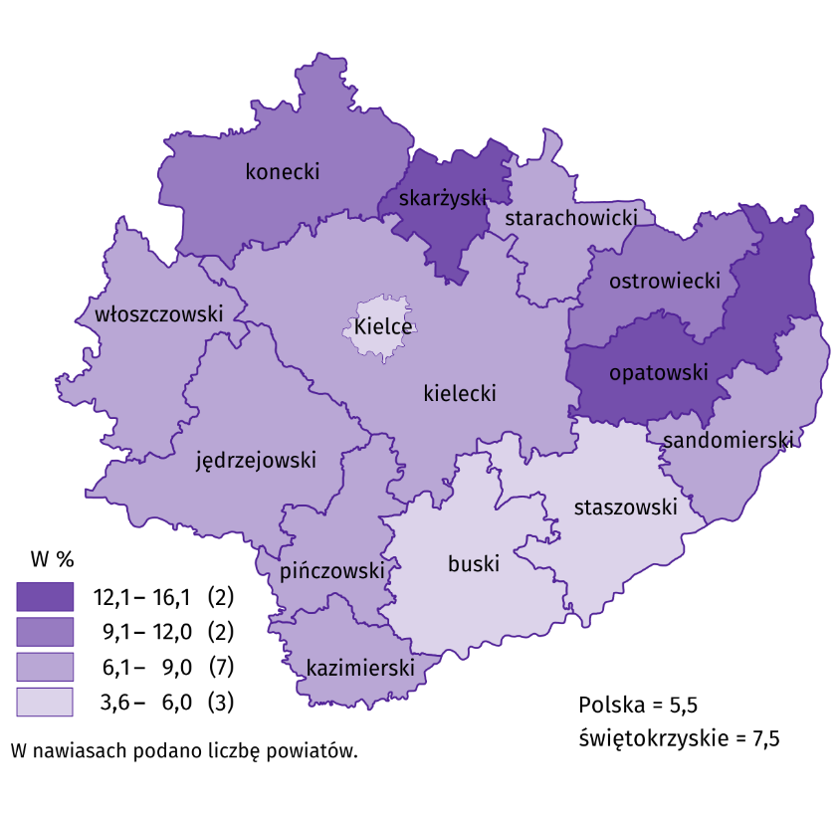
Do powiatów o najwyższej stopie bezrobocia należały: skarżyski (16,1% wobec 17,3% przed rokiem), opatowski (12,9% wobec 13,5%), konecki (10,0% wobec 12,9%) i ostrowiecki (9,6% wobec 12,4%), a o najniższej: buski (3,6% wobec 4,5%), miasto Kielce (5,5% wobec 6,0%), pińczowski (6,3% wobec 6,8%) i włoszczowski (6,3% wobec 7,5%). W porównaniu z analogicznym okresem 2021 r. stopa bezrobocia zmniejszyła się w trzynastu powiatach województwa świętokrzyskiego, przy czym najbardziej w powiatach: koneckim (o 2,9 p.proc.), ostrowieckim (o 2,8 p.proc.) i kieleckim (o 2,6 p.proc.). W powiecie kazimierskim pozostała na ubiegłorocznym poziomie.
Mapa 1. Stopa bezrobocia rejestrowanego w lutym 2022 r.
Stan w końcu miesiąca
W lutym 2022 r. w urzędach pracy zarejestrowano 4,1 tys. osób bezrobotnych, tj. mniej o 22,0% niż przed miesiącem i o 4,2% niż przed rokiem. Stopa napływu bezrobotnych do urzędów pracy (tj. stosunek nowo zarejestrowanych do liczby aktywnych zawodowo) wyniosła podobnie, jak przed rokiem 0,8%. Udział osób rejestrujących się po raz kolejny zwiększył się na przestrzeni roku o 1,5 p.proc. (do 83,9%), natomiast osób poprzednio pracujących wzrósł o 1,2 p.proc. (do 88,7%). Zwiększyły się również odsetki osób bez kwalifikacji zawodowych (o 0,6 p.proc. do 26,3%) oraz osób zwolnionych z przyczyn dotyczących zakładu pracy (o 0,5 p.proc. do 3,4%). Zmniejszyły się natomiast odsetki: osób zamieszkałych na wsi (o 1,6 p.proc. do 52,3%), osób bez doświadczenia zawodowego (o 1,1 p.proc. do 20,6%) oraz absolwentów (o 0,7 p.proc. do 8,0%).
Z ewidencji bezrobotnych w lutym 2022 r. wyrejestrowano 4,4 tys. osób, tj. więcej o 28,3% niż przed miesiącem i o 3,0% niż rok wcześniej. Stopa odpływu bezrobotnych z urzędów pracy (tj. stosunek liczby bezrobotnych wyrejestrowanych w danym miesiącu do liczby bezrobotnych na koniec ub. miesiąca) wyniosła 11,1% wobec 9,2% przed rokiem. Z tytułu podjęcia pracy (głównej przyczyny wyrejestrowania) z rejestru bezrobotnych wyłączono 2,4 tys. osób wobec 2,5 tys. przed rokiem. Udział tej kategorii osób w ogólnej liczbie wyrejestrowanych zmniejszył się o 3,6 p.proc. w ujęciu rocznym (do 53,6%). Zmniejszył się również odsetek osób, które utraciły status bezrobotnego w wyniku: rozpoczęcia stażu (o 2,8 p.proc. do 15,0%), nabycia praw do świadczenia przedemerytalnego (o 0,4 p.proc. do 0,5%) oraz osiągnięcia wieku emerytalnego (o 0,3 p.proc. do 1,5%). Zwiększył się natomiast udział osób wykreślonych z ewidencji urzędów pracy w wyniku: niepotwierdzenia gotowości do podjęcia pracy (o 5,3 p.proc. do 9,4%), odmowy bez uzasadnionej przyczyny propozycji pracy lub innej formy pomocy (o 1,2 p.proc. do 3,3%), podjęcia szkolenia u pracodawców (o 0,6 p.proc. do 1,5%), dobrowolnej rezygnacji (o 0,3 p.proc. do 6,3%) oraz nabycia praw emerytalnych lub rentowych (o 0,2 p.proc. do 0,6%).
W końcu lutego 2022 r. bez prawa do zasiłku pozostawało 33,5 tys. bezrobotnych, a ich udział w liczbie bezrobotnych wyniósł 84,9%, tj. o 0,1 p.proc. mniej niż przed rokiem.
Bezrobotni będący w szczególnej sytuacji na rynku pracy stanowili 84,8% ogółu bezrobotnych, tj. o 0,8 p.proc. więcej niż przed rokiem. Liczebność omawianej subpopulacji zmniejszyła się natomiast o 15,1%. Nadal największy odsetek stanowiły osoby długotrwale bezrobotne (55,9%). Udział osób bezrobotnych w wieku do 30 lat wyniósł 24,8%, w tym osób w wieku do 25 roku życia 12,1%. Z kolei odsetek bezrobotnych powyżej 50 roku życia ukształtował się na poziomie 25,8%. Udział posiadających co najmniej jedno dziecko do 6 roku życia wyniósł 16,9%, a poszukujących pracy niepełnosprawnych 7,6%. W ujęciu rocznym, liczebność osób bezrobotnych w wieku do 30 lat zmniejszyła się o 23,9% (w tym osób do 25 roku życia ubyło 24,8%), a osób w wieku 50 lat i więcej było mniej o 11,6%. Zmniejszyła się również liczba: osób posiadających co najmniej jedno dziecko do 6 roku życia (o 14,3%), osób, które korzystały ze świadczeń pomocy społecznej ( o 14,2%), osób długotrwale bezrobotnych (o 12,5%), osób posiadających co najmniej jedno dziecko niepełnosprawne do 18 roku życia (o 8,1%). Przybyło natomiast osób niepełnosprawnych (o 12,0%).

Tablica 3. Kategorie osób bezrobotnych będących w szczególnej sytuacji na rynku pracy
WYSZCZEGÓLNIENIE | 2021 | 2022
WYSZCZEGÓLNIENIE | 02 | 01 | 02
WYSZCZEGÓLNIENIE | w % ogółem
Do 30 roku życia | 27,5 | 25,0 | 24,8
w tym do 25 roku życia | 13,5 | 12,2 | 12,1
Powyżej 50 roku życia | 24,6 | 25,8 | 25,8
Długotrwaleª | 53,8 | 55,8 | 55,9
Korzystające ze świadczeń pomocy społecznej | 0,4 | 0,4 | 0,5
Posiadający co najmniej jedno dziecko do 6 roku życia | 16,6 | 16,9 | 16,9
Posiadający co najmniej jedno dziecko niepełnosprawne do 18 roku życia | 0,1 | 0,1 | 0,1
Niepełnosprawni | 5,7 | 7,5 | 7,6
a Do długotrwale bezrobotnych zalicza się osoby pozostające w rejestrze powiatowego urzędu pracy łącznie przez okres ponad 12 miesięcy w okresie ostatnich 2 lat, z wyłączeniem okresów odbywania stażu i przygotowania zawodowego w miejscu pracy.

Z danych urzędów pracy wynika, że według stanu na 28 lutego 2022 r. 14 zakładów pracy zapowiedziało zwolnienia grupowe, podczas gdy przed rokiem zgłosił je 1 zakład.
W lutym 2022 r. do urzędów pracy zgłoszono 3,7 tys. ofert zatrudnienia, tj. więcej o 1,9 tys. niż przed miesiącem oraz o 0,7 tys. niż przed rokiem. W końcu miesiąca na 1 ofertę pracy przypadało 15 bezrobotnych (przed miesiącem 24, przed rokiem 25).

Wykres 3. Bezrobotni na 1 ofertę pracy
Stan w końcu miesiąca

WPŁYW EPIDEMII COVID-19 NA WYBRANE ELEMENTY RYNKU PRACY W WOJEWÓDZTWIE
ŚWIĘTOKRZYSKIM W 4 KWARTALE 2021 R.
W marcu 2020 r. ogłoszono w Polsce stan zagrożenia epidemicznego, a następnie stan epidemii w związku z rozprzestrzenianiem się choroby zakaźnej wywołanej wirusem SARS-CoV-2, zwanej COVID-19. Wprowadzone przepisami prawa rozwiązania zapobiegające i przeciwdziałające rozprzestrzenianiu się wspomnianego wirusa i zwalczające wywołaną nim chorobę odnosiły się także do rynku pracy. Wśród nich było m.in. umożliwienie wykonywania pracy poza miejscem jej stałego wykonywania, czyli pracy zdalnej, czy też korzystanie z wynagrodzenia za czas choroby lub zasiłku chorobowego z powodu objęcia kwarantanną lub izolacją.
Praca zdalna w okresie zagrożenia epidemicznego
W końcu grudnia 2021 r. udział osób, które pracowały zdalnie w związku z sytuacją epidemiczną w ogólnej liczbie pracujących objętych badaniem „Popyt na pracę” w województwie świętokrzyskim wyniósł 2,4%, tj. o 1,9 p.proc. więcej niż w końcu września 2021 r. W 4 kwartale skala wykorzystania pracy zdalnej w sektorze publicznym była większa niż w prywatnym.
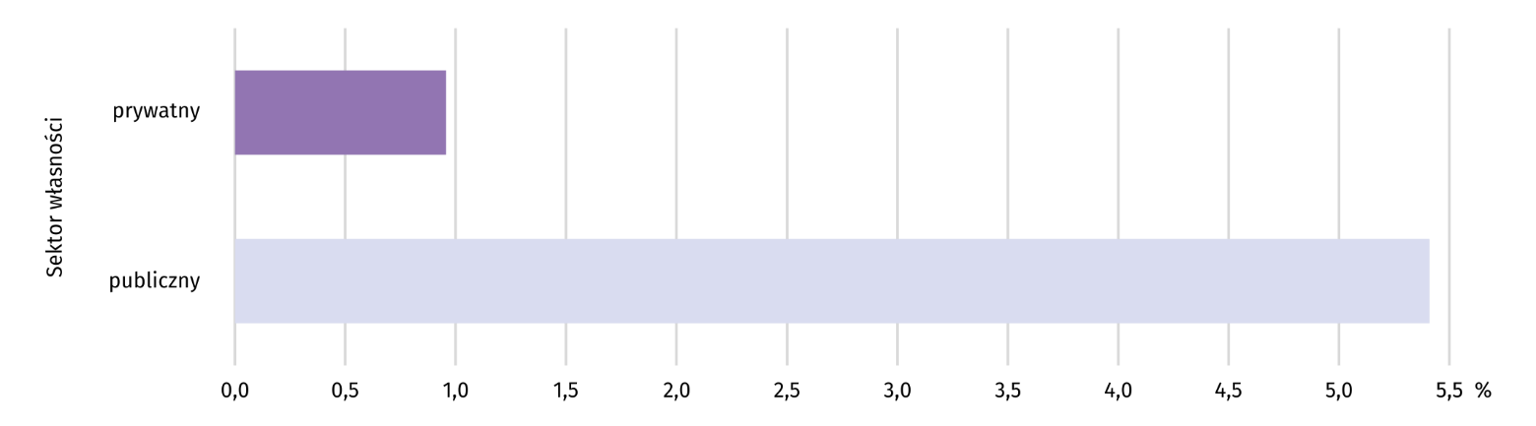
Wykres 4. Udział pracujących, którzy w związku z sytuacją epidemiczną pracowali zdalnie według sektorów własności na koniec 4 kwartału 2021 r.

W skali całej gospodarki wykorzystanie pracy zdalnej w celu ograniczenia zagrożenia epidemicznego pozostało największe w jednostkach zatrudniających od 10 do 49 osób. Udział pracujących zdalnie w jednostkach tej wielkości przekraczał 4%. W podmiotach zatrudniających powyżej 49 osób wyniósł niespełna 2%, a w jednostkach zatrudniających do 9 osób zdalnie pracę świadczyło mniej niż 1% pracujących.
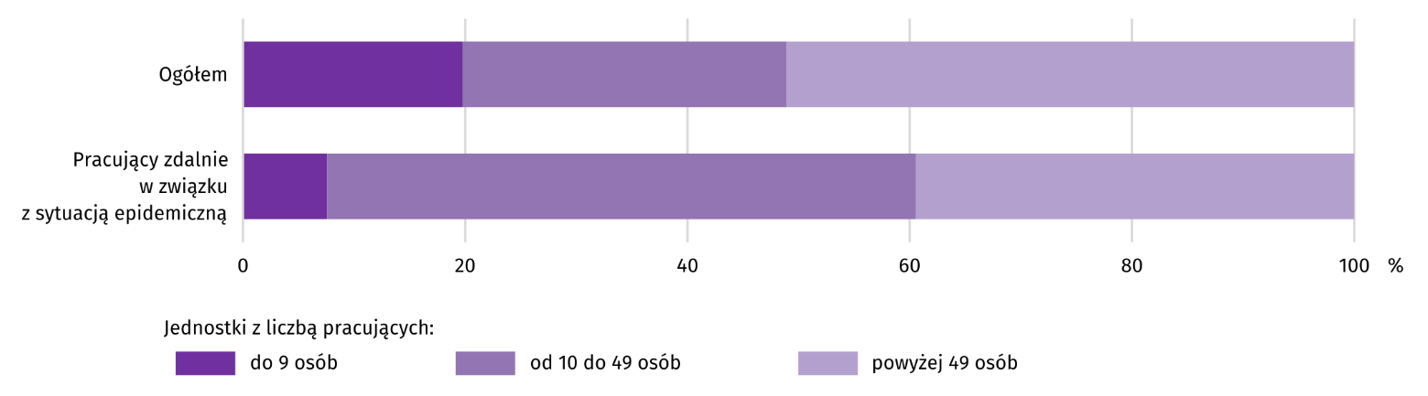
Wykres 5. Struktura pracujących według wielkości jednostek na koniec 4 kwartału 2021 r.

Praca zdalna spowodowana sytuacją epidemiczną była wdrożona przez pracodawców w poszczególnych województwach w różnej skali. Najwyższy udział w 4 kwartale 2021 r. odnotowano w województwie mazowieckim (14,4%) oraz małopolskim (7,5%), a najniższy – w województwach świętokrzyskim i warmińsko-mazurskim (po 2,4%).

Pracujący, którzy w związku z sytuacją epidemiczną korzystali z wynagrodzenia za czas choroby lub zasiłku chorobowego z powodu objęcia kwarantanną lub izolacją
W 4 kwartale 2021 r. w celu ograniczenia rozprzestrzeniania się choroby zakaźnej kontynuowano formy czasowego odosobnienia ze względu na podejrzenie zakażenia między innymi w postaci kwarantanny oraz izolacji. W województwie świętokrzyskim pracujący, którzy według stanu na 31 grudnia 2021 r korzystali z wynagrodzenia za czas choroby lub zasiłku chorobowego z powodu objęcia kwarantanną lub izolacją stanowili 1,7% ogółu pracujących. Udział tej grupy pracujących nieco wyższy był w sektorze prywatnym.
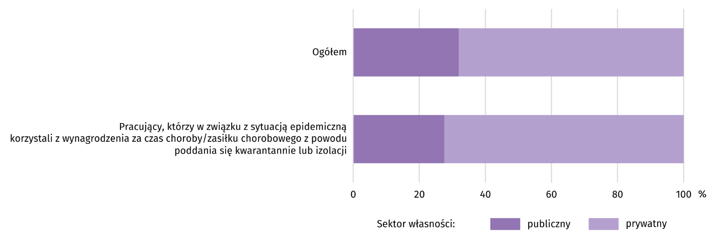
Wykres 6. Struktura pracujących według sektorów własności na koniec 4 kwartału 2021 r.

Sytuacje kwarantanny lub izolacji pracujących wystapiły we wszystkich województwach, przy czym w największym stopniu w województwach zachdniopomorskim i opolskim, gdzie pracujący, którzy według stanu na 31 grudnia 2021 r. korzystali z wynagrodzenia za czas choroby lub zasiłku chorobowego z powodu objęcia kwarantanną lub izolacją, stanowili odpowiednio 3,0% i 2,8% ogółu pracujących.
Pracujący, którzy w związku z sytuacją epidemiczną korzystali z zasiłku opiekuńczego na czas opieki nad dzieckiem do lat 8 z powodu zamknięcia żłobka, przedszkola, klubu dziecięcego, szkoły
W województwie świętokrzyskim pracujący, którzy według stanu na 31 grudnia 2021 r. korzystali z zasiłku opiekuńczego na czas opieki nad dzieckiem do lat 8 z powodu zamknięcia żłobka, przedszkola, klubu dziecięcego, szkoły stanowili 0,6% ogółu pracujących. W innych województwach udział ten również nie przekraczał 1%. W największym stopniu z zasiłku opiekuńczego na czas opieki nad dzieckiem do lat 8 z powodu zamknięcia żłobka, przedszkola, klubu dziecięcego, szkoły korzystano w województwach warmińsko-mazurskim i zachodniopomorskim, gdzie było to po 0,9% ogółu pracujących.
WYNAGRODZENIA
W lutym 2022 r. skala wzrostu przeciętnego miesięcznego wynagrodzenia brutto w sektorze przedsiębiorstw była ponad dwukrotnie wyższa niż w rok wcześniej. W porównaniu do stycznia 2022 r. przeciętne miesięczne wynagrodzenie uzyskane w województwie także wzrosło (o 0,7%).
Przeciętne miesięczne wynagrodzenie brutto w sektorze przedsiębiorstw w województwie świętokrzyskim w lutym 2022 r. wyniosło 4998,92 zł i było o 8,5% wyższe w porównaniu z analogicznym okresem ub. roku, kiedy obserwowano wzrost wynagrodzeń o 4,2%. W kraju przeciętne miesięczne wynagrodzenie brutto ukształtowało się na poziomie 6220,04 zł i było o 11,7% wyższe niż rok wcześniej (wobec wzrostu o 4,5% w lutym 2021 r.).

Wykres 7. Dynamika przeciętnego miesięcznego wynagrodzenia brutto w sektorze przedsiębiorstw
(przeciętna miesięczna 2015=100)
W porównaniu do lutego 2021 r. we wszystkich analizowanych sekcjach sektora przedsiębiorstw, związanych zarówno ze sferą produkcyjną, jak i usługową, przeciętne miesięczne wynagrodzenia kształtowały się powyżej poziomu sprzed roku. Największy wzrost płac dotyczył sekcji transport i gospodarka magazynowa (o 18,5%). W pozostałych sekcjach wzrosty kształtowały się w granicach od 18,0% w zakwaterowaniu i gastronomii do 1,9% w obsłudze rynku nieruchomości.
Tablica 4. Przeciętne miesięczne wynagrodzenia brutto w sektorze przedsiębiorstw
WYSZCZEGÓLNIENIE | 02 2022 |  | 01-02 2022
WYSZCZEGÓLNIENIE | w zł | 02 2021=100 | w zł | 01-02 2021=100
OGÓŁEM | 4998,92 | 108,5 | 5006,70 | 107,9
w tym:
Przemysł | 5286,63 | 107,4 | 5356,86 | 107,3
w tym:
przetwórstwo przemysłowe | 5223,87 | 107,2 | 5269,11 | 106,3
dostawa wody; gospodarowanie ściekami i odpadami; rekultywacja∆ | 5169,24 | 105,6 | 5199,99 | 108,8
Budownictwo | 4531,17 | 110,3 | 4544,10 | 108,0
Handel; naprawa pojazdów samochodowych∆ | 4775,70 | 109,0 | 4646,11 | 109,3
Transport i gospodarka magazynowa | 4394,38 | 118,5 | 4150,05 | 110,9
Zakwaterowanie i gastronomia∆ | 4041,14 | 118,0 | 3748,66 | 108,4
Informacja i komunikacja | 5041,61 | 109,7 | 5134,67 | 111,0
Obsługa rynku nieruchomości∆ | 5913,65 | 101,9 | 5821,67 | 101,6
Działalność profesjonalna, naukowa i technicznaª | 4787,20 | 104,9 | 4775,82 | 102,4
Administrowanie i działalność wspierająca∆ | 3645,57 | 106,3 | 3590,00 | 104,7
a Nie obejmuje działów: Badania naukowe i prace rozwojowe oraz Działalność weterynaryjna.
W lutym 2022 r. przeciętne miesięczne wynagrodzenie brutto w sektorze przedsiębiorstw, znacznie przekraczające średnie w województwie wypłacono pracującym w obsłudze rynku nieruchomości (o 18,3%). Z kolei najniższe wynagrodzenie, znacznie poniżej średniego otrzymali pracujący w administrowaniu i działalności wspierającej (o 27,1%), zakwaterowaniu i gastronomii (o 19,2%) oraz transporcie i gospodarce magazynowej (o 12,1%).

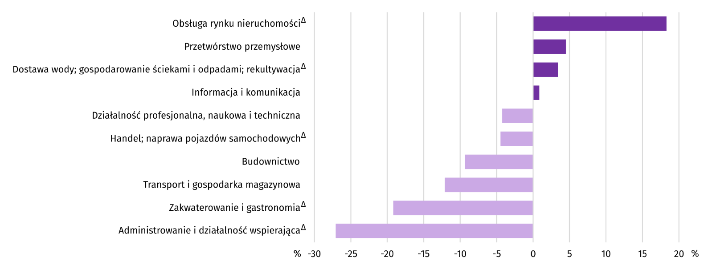
Wykres 8. Odchylenia względne przeciętnych miesięcznych wynagrodzeń brutto w sekcjach od przeciętnego wynagrodzenia w sektorze przedsiębiorstw w lutym 2022 r.
W okresie styczeń–luty br. przeciętne miesięczne wynagrodzenie brutto w sektorze przedsiębiorstw ukształtowało się na poziomie 5006,70 zł i było o 7,9% wyższe niż w analogicznym okresie 2021 r., kiedy wzrost wyniósł 4,2%. W kraju przeciętne miesięczne wynagrodzenie brutto w pierwszych dwóch miesiącach 2022 r. wyniosło 6156,62 zł i przekroczyło poziom ubiegłoroczny o 10,9% (rok wcześniej wzrost wyniósł 4,7%). W okresie narastającym 2022 r. wzrost wynagrodzeń w województwie świętokrzyskim zanotowano we wszystkich analizowanych sekcjach, przy czym w relacji do analogicznego okresu 2021 r. najwięcej zyskali pracujący w informacji i komunikacji (o 11,0%).
CENY DETALICZNE
W 4 kwartale 2021 r. ceny towarów i usług konsumpcyjnych w województwie świętokrzyskim wzrosły w skali roku o 3,0%, wobec 2,6% w analogicznym okresie ub. roku. Skala wzrostu cen w kraju była nieco niższa i wyniosła 2,6%, wobec 2,8% rok wcześniej.
Tablica 5. Wskaźnik cen towarów i usług konsumpcyjnych w województwie świętokrzyskim
Wyszczególnienie | 2020 |  | 2021
Wyszczególnienie | 3 kw. | 4 kw. | 3 kw. | 4 kw.
Wyszczególnienie | analogiczny okres roku poprzedniego = 100
OGÓŁEM | 103,2 | 102,6 | 105,7 | 103,0
Żywność i napoje bezalkoholowe | 102,7 | 101,1 | 104,4 | 102,0
Napoje alkoholowe i wyroby tytoniowe | 106,4 | 105,1 | 100,8 | 100,3
Odzież i obuwie | 99,9 | 97,4 | 99,1 | 105,2
Mieszkanie | 106,0 | 105,8 | 106,1 | 105,0
Zdrowie | 104,2 | 104,2 | 103,2 | 101,1
Transport | 93,6 | 94,8 | 118,8 | 105,6
Rekreacja i kultura | 103,8 | 104,3 | 108,1 | 100,7
Edukacja | 104,9 | 105,3 | 104,0 | 106,5

Do wyższego wzrostu niż w 4 kwartale 2020 r. przyczyniły się przede wszystkim znacznie wyższe niż rok wcześniej ceny w zakresie transportu, które zwiększyły się o 5,6% oraz szybko rosnące ceny odzieży i obuwia (o 5,2%), gdzie przed rokiem notowano spadek. Utrzymał się wysoki wzrost opłat wynikających z użytkowania mieszkania (o 5,0%) oraz usług edukacyjnych (o 6,5%). Szybciej niż rok wcześniej rosły ceny żywności i napojów bezalkoholowych, które zwiększyły się o 2,0%, a wolniej – rekreacji i kultury (o 0,7%) oraz zdrowia (o 1,1%). Znacznie wolniej drożały także napoje alkoholowe i wyroby tytoniowe (o 0,3%).
ROLNICTWO
Na rynku rolnym w lutym 2022 r. przeciętne ceny większości produktów roślinnych i zwierzęcych były wyższe niż przed rokiem (za wyjątkiem cen żywca wieprzowego). W skali miesiąca więcej płacono w skupie za żywiec drobiowy i mleko oraz za zboża na targowiskach. W tym samym okresie mniej płacono w skupie za pszenicę, żywiec wieprzowy i wołowy oraz za ziemniaki na obu rynkach. Pogorszyła się opłacalność tuczu trzody chlewnej.
Średnia temperatura powietrza na obszarze województwa świętokrzyskiego w lutym 2022 r. wynosiła 2,4°C i była o 3,3°C wyższa od przeciętnej z lat 1991–2020, przy czym maksymalna temperatura osiągnęła 10,0°C (w Sandomierzu), a minimalna wyniosła -7,0°C (w Kielcach). Średnia suma opadów atmosferycznych (41,7 mm) stanowiła 151,4% normy z wielolecia (od 149% w Sandomierzu do 154% w Kielcach). Liczba dni z opadami, w zależności od regionu, wyniosła od 16 do 18.
Tablica 6. Skup zbóżª
WYSZCZEGÓLNIENIE | 07 2021-02 2022 |  | 02 2022
WYSZCZEGÓLNIENIE | w tys. ton | analogiczny okres roku poprzedniego = 100 | w tys. ton | 02 2021=100 | 01 2022=100
Ziarno zbóż podstawowych^{b} | 57,5 | 94,6 | 6,5 | 78,9 | 144,6
w tym:
pszenica | 38,7 | 87,6 | 4,6 | 73,4 | 128,2
żyto | 1,2 | 77,2 | . | . | .
a W okresie styczeń-luty 2022 r. bez skupu realizowanego przez osoby fizyczne. b Obejmuje: pszenicę, żyto, jęczmień, owies, pszenżyto; łącznie z mieszankami zbożowymi, bez ziarna siewnego.
Dostawy zbóż podstawowych (z mieszankami zbożowymi, bez ziarna siewnego) do skupu z ubiegłorocznych zbiorów
w okresie lipiec 2021 r.–luty 2022 r. były o 5,4% mniejsze niż w analogicznym okresie ub. roku. W lutym 2022 r. skup zbóż był o 44,6% większy niż przed miesiącem i o 21,1% mniejszy niż przed rokiem.
Tablica 7. Skup podstawowych produktów zwierzęcychª
WYSZCZEGÓLNIENIE | 01-02 2022 |  | 02 2022
WYSZCZEGÓLNIENIE | w tys. ton | 01-02 2021=100 | w tys. ton | 02 2021=100 | 01 2022=100
Żywiec rzeźny^{b} | 11,9 | 107,7 | 4,9 | 90,0 | 69,4
w tym:
bydło (bez cieląt) | 2,2 | 165,2 | 1,1 | 168,8 | 96,6
trzoda chlewna | 5,0 | 99,0 | 2,4 | 104,5 | 93,4
drób | 4,8 | 101,1 | 1,4 | 56,7 | 42,1
Mleko^{c} | 28,8 | 102,1 | 14,0 | 103,5 | 94,8
a Bez skupu realizowanego przez osoby fizyczne. b Obejmuje bydło, cielęta, trzodę chlewną, owce, konie i drób; w wadze żywej. c W milionach litrów.
Od początku br. producenci z województwa świętokrzyskiego dostarczyli do skupu 11,9 tys. ton żywca rzeźnego (w wadze żywej), tj. o 7,7% więcej niż przed rokiem. Wzrost skupu dotyczył żywca wołowego (o 65,2%) oraz drobiowego (o 1,1%). W lutym br. podaż żywca rzeźnego ogółem (4,9 tys. ton) była niższa w ujęciu rocznym o 10,0%, a w ujęciu miesięcznym o 30,6%.
Dostawy mleka do skupu w okresie styczeń-luty 2022 r. (28,8 mln l) były o 2,1% większe niż w tym samym okresie 2021 r. W lutym br. skup mleka wyniósł 14,0 mln l i był o 5,2% mniejszy niż miesiąc temu i o 3,5% większy niż rok temu.
Tablica 8. Przeciętne ceny podstawowych produktów rolnych
WYSZCZEGÓLNIENIE | Ceny w skupie |  |  |  |  | Ceny na targowiskachª
WYSZCZEGÓLNIENIE | 02 2022 |  |  | 01-02 2022 |  | 02 2022
WYSZCZEGÓLNIENIE | zł | 02 2021=100 | 01 2022=100 | zł | 01-02  2021=100 | zł | 02 2021=100 | 01 2022=100
Ziarno zbóż^{b} za 1 dt:
pszenica | 124,43 | 138,9 | 96,6 | 126,32 | 142,9 | 133,35 | . | 105,4
żyto | . | . | . | 99,37 | 166,0 | 99,00 | . | 109,6
Ziemniaki^{c} za 1 dt | 59,94 | 123,5 | 91,5 | 61,34 | 117,9 | 108,67 | . | 91,0
Żywiec rzeźny za 1 kg wagi żywej:
w tym:
bydło (bez cieląt) | 9,37 | 138,9 | 98,9 | 9,43 | 140,3 | . | . | .
trzoda chlewna | 4,25 | 99,6 | 94,8 | 4,37 | 106,7 | . | . | .
drób | 4,81 | 129,0 | 103,5 | 4,70 | 129,3 | . | . | .
Mleko za 1 hl | 184,36 | 129,4 | 100,6 | 183,84 | 129,7 | . | . | .
a Badanie cen targowiskowych zawieszone od kwietnia do czerwca 2020 r. oraz od listopada 2020 r. do czerwca 2021 r. ze względu na decyzję o zamknięciu targowisk z powodu zagrożenia chorobą COVID-19. b W skupie bez ziarna siewnego. c Na targowiskach – jadalne późne.
W lutym br. przeciętne ceny skupu pszenicy były wyższe w ujęciu rocznym, ale niższe w ujęciu miesięcznym. Na targowiskach za pszenicę i żyto płacono więcej niż w styczniu 2022 r.
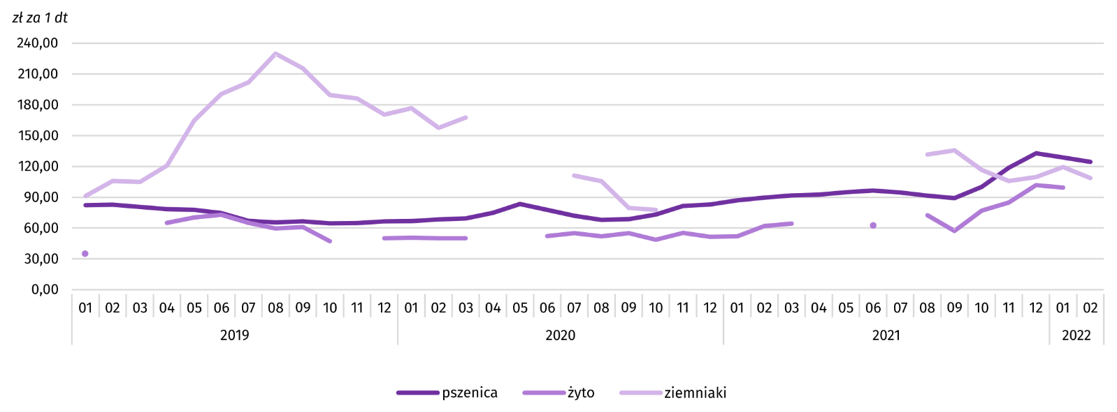
Wykres 9. Przeciętne ceny skupu zbóż i targowiskowe ceny ziemniaków
Za ziemniaki w lutym 2022 r. w skupie płacono średnio 59,94 zł/dt, tj. o 8,5% mniej niż przed miesiącem i o 23,5% więcej niż przed rokiem. Na targowiskach przeciętna cena 1 dt ziemniaków wyniosła 108,67 zł i była o 9,0% niższa w ujęciu miesięcznym.
Wykres 10. Przeciętne ceny skupu żywca i mleka
W lutym br. przeciętna cena skupu żywca wieprzowego była niższa o 0,4% niż przed rokiem, natomiast w skali miesiąca o 5,2%.
Relacja cen skupu trzody do cen żyta na targowiskach w styczniu 2022 r. wyniosła 4,3 (wobec 5,0 przed miesiącem).
Wykres 11. Relacja przeciętnych cen skupu żywca wieprzowego do przeciętnych cen żyta na targowiskachª
a Brak danych w okresie kwiecień–czerwiec 2020 r. i listopad 2020 r.–czerwiec 2021 r. ze względu na obowiązującą decyzję o zamknięciu targowisk spowodowaną stanem zagrożenia COVID-19; nie było możliwe zebranie danych o cenach produktów rolnych na targowiskach.
W lutym 2022 r. przeciętna cena żywca wołowego w skupie była o 1,1% niższa niż przed miesiącem i o 38,9% wyższa niż przed rokiem.
PRZEMYSŁ I BUDOWNICTWO
Produkcja sprzedana przemysłu w lutym 2022 r. osiągnęła wartość (w cenach bieżących) 3304,5 mln zł i była (w cenach stałych) większa o 16,5% niż przed rokiem oraz o 12,8% niż przed miesiącem.
Produkcja sprzedana w przetwórstwie przemysłowym, stanowiąca 81,6% produkcji przemysłowej, w porównaniu z lutym 2021 r. zwiększyła się o 11,0%. Wzrost wystąpił również w dostawie wody; gospodarowaniu ściekami i odpadami; rekultywacji (o 21,3%).
Wyższy niż w analogicznym miesiącu 2021 r. poziom produkcji sprzedanej wystąpił w 22 działach przemysłu (spośród 29 występujących w województwie), niższy – w 6, a w 1 nie uległ zmianie. Wśród działów przemysłu o znaczącym udziale w sprzedaży największy wzrost notowano w produkcji wyrobów z drewna, korka, słomy i wikliny (o 57,3%). Kolejny miesiąc z rzędu szybko rosła również produkcja wyrobów z gumy i tworzyw sztucznych (o 27,6%) i produkcja wyrobów z pozostałych mineralnych surowców niemetalicznych (o 13,0%). Po spadku przed miesiącem znaczny wzrost odnotowano w produkcji pojazdów samochodowych, przyczep i naczep (o 33,7%) i produkcji metali (o 22,7%). Zatrzymany został także spadek w produkcji maszyn i urządzeń. Sprzedaż w tym dziale zwiększyła się o 8,6%. W dalszym ciągu malała produkcja artykułów spożywczych (o 3,3%). Po wzroście w styczniu znacznie zmniejszyła się produkcja wyrobów z metali (o 25,6%).
Tablica 9. Dynamika (w cenach stałych) i struktura (w cenach bieżących) produkcji sprzedanej przemysłu
WYSZCZEGÓLNIENIE | 02 2022 | 01-02 2022
WYSZCZEGÓLNIENIE | analogiczny okres roku poprzedniego = 100 |  | w odsetkach
OGÓŁEM | 116,5 | 114,5 | 100,0
w tym:
Przetwórstwo przemysłowe | 111,0 | 107,3 | 79,4
w tym produkcja:
artykułów spożywczych | 96,7 | 93,0 | 9,9
wyrobów z drewna, korka, słomy i wikliny^{Δ} | 157,3 | 154,6 | 5,3
wyrobów z gumy i tworzyw sztucznych | 127,6 | 125,5 | 3,5
wyrobów z pozostałych mineralnych surowców niemetalicznych | 113,0 | 110,6 | 20,8
metali | 122,7 | 108,7 | 15,0
wyrobów z metali^{Δ} | 74,4 | 92,9 | 7,3
maszyn i urządzeń^{Δ} | 108,6 | 102,9 | 4,0
pojazdów samochodowych, przyczep i naczep^{Δ} | 133,7 | 100,6 | 7,7
Dostawa wody; gospodarowanie ściekami i odpadami; rekultywacja^{Δ} | 121,3 | 119,0 | 2,7
W porównaniu ze styczniem 2022 r. produkcja sprzedana w przetwórstwie przemysłowym wzrosła o 19,2%, a w dostawie wody; gospodarowaniu ściekami i odpadami; rekultywacji – o 7,9%.
Wydajność pracy w przemyśle, mierzona produkcją sprzedaną na 1 zatrudnionego, w lutym 2022 r. wyniosła (w cenach bieżących) 47,8 tys. zł i była (w cenach stałych) o 15,9% wyższa niż przed rokiem, przy większym o 0,6% przeciętnym zatrudnieniu i wzroście przeciętnych miesięcznych wynagrodzeń brutto o 7,4%.
Wykres 12. Dynamika produkcji sprzedanej przemysłu (przeciętna miesięczna 2015=100)
Produkcja sprzedana budownictwa (w cenach bieżących) w lutym 2022 r. wyniosła 423,6 mln zł i była o 109,1% większa niż przed rokiem. Wydajność pracy w budownictwie, mierzona produkcją sprzedaną na 1 zatrudnionego, wyniosła (w cenach bieżących) 45,5 tys. zł i była większa niż przed rokiem o 107,0%. Przeciętne zatrudnienie w budownictwie było w lutym 2022 r. o 1,0% większe niż przed rokiem, przy wzroście przeciętnego miesięcznego wynagrodzenia brutto o 10,3%.
Produkcja budowlano-montażowa (w cenach bieżących) w lutym 2022 r. ukształtowała się na poziomie 95,6 mln zł i stanowiła 22,6% ogółu produkcji sprzedanej budownictwa. W stosunku do stycznia 2022 r. produkcja budowlano-montażowa zmniejszyła się o 13,8%, a w odniesieniu do lutego 2021 r. – wzrosła o 72,1%. Do osiągniecia wysokiego wzrostu produkcji budowlano-montażowej w skali roku w największym stopniu przyczyniły się podmioty zajmujące się głównie budową obiektów inżynierii lądowej i wodnej, w których produkcja budowlano-montażowa zwiększyła się ośmioipółkrotnie. Wyższy niż przed rokiem poziom produkcji wystąpił również w jednostkach prowadzących działalność przede wszystkim w zakresie robót budowlanych specjalistycznych (o 27,1%) i w podmiotach specjalizujących się w budowie budynków (o 6,0%).
Tablica 10. Dynamika i struktura produkcji budowlano-montażowej (w cenach bieżących)
WYSZCZEGÓLNIENIE | 02 2022 | 01-02 2022
WYSZCZEGÓLNIENIE | analogiczny okres roku poprzedniego = 100 |  | w odsetkach
OGÓŁEM | 172,1 | 153,8 | 100,0
Budowa budynków^{Δ} | 106,0 | 91,2 | 32,1
Budowa obiektów inżynierii lądowej i wodnej^{Δ} | 868,6 | 395,3 | 40,7
Roboty budowlane specjalistyczne | 127,1 | 139,4 | 27,2
W porównaniu ze styczniem 2022 r. spadek produkcji budowlano-montażowej odnotowano we wszystkich działach budownictwa. Największy był on w firmach zajmujących się głównie budową obiektów inżynierii lądowej i wodnej (o 22,7%). W podmiotach, których podstawowy rodzaj działalności stanowiła budowa budynków, produkcja zmniejszyła się o 7,1%, a w przedsiębiorstwach specjalizujących się w robotach budowlanych specjalistycznych o 7,0%.
BUDOWNICTWO MIESZKANIOWE
W lutym 2022 r. przekazano do użytkowania o 12,0% więcej mieszkań niż w analogicznym miesiącu ubiegłego roku. Zwiększyła się również liczba mieszkań, na których realizację wydano pozwolenia lub dokonano zgłoszenia z projektem budowlanym (o 104,7%) oraz liczba mieszkań, których budowę rozpoczęto (o 28,9%).
Według wstępnych danych, w lutym 2022 r. przekazano do użytkowania 326 mieszkań, tj. o 35 więcej niż przed rokiem. W badanym miesiącu oddano do użytkowania 275 mieszkań indywidualnych (84,4% ogólnej liczby oddanych mieszkań, w lutym 2021 r. – 66,7%) oraz 51 mieszkań przeznaczonych na sprzedaż lub wynajem (15,6% ogólnej liczby oddanych mieszkań, w lutym 2021 r. – 33,3%). Efekty budownictwa mieszkaniowego uzyskane w województwie świętokrzyskim w lutym 2022 r. stanowiły 1,8% efektów krajowych.
Tablica 11. Liczba mieszkań oddanych do użytkowania w okresie styczeń-luty 2022 r.
WYSZCZEGÓLNIENIE | Mieszkania oddane do użytkowania |  |  | Przeciętna powierzchnia użytkowa 1 mieszkania w m²
WYSZCZEGÓLNIENIE | w liczbach bezwzględnych | w odsetkach | 01-02 2021=100 | Przeciętna powierzchnia użytkowa 1 mieszkania w m²
OGÓŁEM | 698 | 100,0 | 128,8 | 110,5
Indywidualne | 460 | 65,9 | 115,9 | 137,4
Przeznaczone na sprzedaż lub wynajem | 238 | 34,1 | 164,1 | 58,6
W okresie styczeń-luty oddano do użytkowania 698 mieszkań, tj. o 28,8% więcej niż w analogicznym okresie ub. roku. W budownictwie indywidualnym, podobnie jak w budownictwie przeznaczonym na sprzedaż lub wynajem, liczba oddanych mieszkań była większa niż przed rokiem. W badanym okresie nie przekazano żadnego mieszkania spółdzielczego, komunalnego, społecznego czynszowego ani zakładowego.
Wykres 13. Dynamika mieszkań oddanych do użytkowania (analogiczny okres 2015=100)

Przeciętna powierzchnia mieszkania oddanego do użytkowania w okresie dwóch miesięcy 2022 r. wyniosła 110,5 m² i była o 10,9 m² mniejsza niż mieszkania oddanego w analogicznym okresie ub. roku. W budownictwie indywidualnym odnotowano spadek o 5,9 m², natomiast w budownictwie przeznaczonym na sprzedaż lub wynajem – o 2,6 m².
Najwięcej mieszkań przekazano do użytkowania w Kielcach (230) oraz powiecie kieleckim (146). Najmniej mieszkań wybudowano w powiatach: kazimierskim (8) oraz pińczowskim (11).
Wykres 14. Mieszkania oddane do użytkowania według powiatów
w okresie styczeń-luty 2022 r.

Mieszkania o największej powierzchni użytkowej powstały w powiatach opatowskim (157,6 m²) oraz kazimierskim (154,1 m²), a o najmniejszej w Kielcach (63,3 m²).
W lutym 2022 r. wydano pozwolenia lub dokonano zgłoszenia z projektem budowlanym na realizację 821 mieszkań – o 104,7% więcej niż w analogicznym miesiącu ubiegłego roku. Z ogólnej liczby mieszkań, na których realizację wydano pozwolenia lub dokonano zgłoszenia z projektem budowlanym, 50,9% stanowiły inwestycje indywidualne, a 49,1% mieszkania przeznaczone na sprzedaż lub wynajem.
Polska = 33735
świętokrzyskie = 698
Polska = 33854
Świętokrzyskie = 579
W analizowanym miesiącu rozpoczęto budowę 424 mieszkań – o 28,9% więcej niż przed rokiem. Z ogólnej liczby rozpoczętych budów mieszkań 52,4% stanowiły inwestycje indywidualne, a mieszkania przeznaczone na sprzedaż lub wynajem 47,6%.

Tablica 12. Liczba mieszkań, na których budowę wydano pozwolenia lub dokonano zgłoszenia z projektem budowlanym oraz mieszkań, których budowę rozpoczęto w okresie styczeń-luty 2022 r.
WYSZCZEGÓLNIENIE | Mieszkania, na których budowę wydano pozwolenia lub dokonano zgłoszenia z projektem budowlanym |  |  | Mieszkania, których budowę rozpoczęto
WYSZCZEGÓLNIENIE | w liczbach bezwzględnych | w odsetkach | 01-02 2021=100 | w liczbach bezwzględnych | w odsetkach | 01-02 2021=100
OGÓŁEM | 1227 | 100,0 | 174,0 | 618 | 100,0 | 73,9
Indywidualne | 651 | 53,1 | 121,0 | 354 | 57,3 | 108,3
Przeznaczone na sprzedaż lub wynajem | 576 | 46,9 | 344,9 | 264 | 42,7 | 51,9
W okresie styczeń-luty wśród mieszkań, na których realizację wydano pozwolenia lub dokonano zgłoszenia z projektem budowlanym 53,1% stanowiły mieszkania budowane przez inwestorów indywidualnych. W przypadku mieszkań, których budowę rozpoczęto, inwestycje indywidualne stanowiły 57,3%.
RYNEK WEWNĘTRZNY
W lutym br., w ujęciu rocznym, zanotowano wzrost (w cenach bieżących) zarówno sprzedaży detalicznej (o 20,9%), jak i sprzedaży hurtowej (o 14,4%).
Wśród grup podmiotów handlowych i niehandlowych o znaczącym udziale w sprzedaży detalicznej ogółem, największy wzrost sprzedaży, w odniesieniu do lutego 2021 r., odnotowały podmioty prowadzące sprzedaż paliw (o 79,6%). Większą niż przed rokiem sprzedaż zanotowały również jednostki zaklasyfikowane do grup: farmaceutyki, kosmetyki, sprzęt ortopedyczny (o 57,3%), pozostałe (o 45,1%), prasa, książki, pozostała sprzedaż w wyspecjalizowanych sklepach (o 41,6%), meble, rtv, agd (o 10,1%) oraz żywność, napoje i wyroby tytoniowe (o 6,0%). Spośród grup o niższym udziale w sprzedaży detalicznej ogółem, największy wzrost (prawie dwukrotny) odnotowały podmioty prowadzące pozostałą sprzedaż detaliczną w niewyspecjalizowanych sklepach. Spadek sprzedaży detalicznej wykazały natomiast podmioty prowadzące sprzedaż pojazdów samochodowych, motocykli, części (o 64,5%).
Tablica 13. Dynamika i struktura (w cenach bieżących) sprzedaży detalicznej
WYSZCZEGÓLNIENIE | 02 2022 | 01-02 2022
WYSZCZEGÓLNIENIE | analogiczny okres roku poprzedniego = 100 |  | w odsetkach
OGÓŁEMª | 120,9 | 118,1 | 100,0
w tym:
Pojazdy samochodowe, motocykle, części | 35,5 | 40,6 | 1,9
Paliwa stałe, ciekłe i gazowe | 179,6 | 166,5 | 8,5
Żywność, napoje i wyroby tytoniowe | 106,0 | 107,5 | 30,7
Pozostała sprzedaż detaliczna w niewyspecjalizowanych sklepach | 186,1 | 214,4 | 3,3
Farmaceutyki, kosmetyki, sprzęt ortopedyczny | 157,3 | 134,9 | 14,0
Tekstylia, odzież, obuwie | 111,0 | 130,3 | 1,4
Meble, rtv, agd | 110,1 | 111,8 | 11,2
Prasa, książki, pozostała sprzedaż w wyspecjalizowanych sklepach | 141,6 | 147,7 | 5,8
Pozostałe | 145,1 | 136,0 | 22,8
a Grupowania przedsiębiorstw dokonano na podstawie Polskiej Klasyfikacji Działalności – PKD 2007, zaliczając przedsiębiorstwo do określonej kategorii według przeważającego rodzaju działalności zgodnie z aktualnym w omawianym okresie stanem organizacyjnym. Odnotowane zmiany (wzrost/spadek) wartości sprzedaży detalicznej w poszczególnych grupach rodzajów działalności przedsiębiorstw mogą zatem również wynikać ze zmiany przeważającego rodzaju działalności przedsiębiorstwa oraz zmian organizacyjnych. Nie ma to wpływu na dynamikę sprzedaży detalicznej ogółem.
Wartość sprzedaży detalicznej zrealizowanej w lutym br. przez jednostki handlowe i niehandlowe zwiększyła się w stosunku do stycznia 2022 r. o 10,4%. Największy wzrost (ponad dwukrotny) zanotowały przedsiębiorstwa handlujące paliwami. Zwiększyła się również sprzedaż detaliczna wśród jednostek zgrupowanych w kategoriach: farmaceutyki, kosmetyki, sprzęt ortopedyczny (o 33,5%), pozostałe (o 19,8%) oraz meble, rtv, agd (o 5,0%). Z kolei spadek sprzedaży detalicznej zanotowały podmioty handlujące: prasą, książkami oraz prowadzące pozostałą sprzedaż w wyspecjalizowanych sklepach (o 26,2%), pojazdami samochodowymi, motocyklami, częściami (o 10,7%) oraz żywnością, napojami i wyrobami tytoniowymi (o 4,2%).
Sprzedaż hurtowa (w cenach bieżących) w przedsiębiorstwach handlowych województwa świętokrzyskiego w lutym br. była mniejsza o 10,3% od notowanej przed miesiącem i o 7,5% wyższa niż w lutym ubiegłego roku. Sprzedaż realizowana przez przedsiębiorstwa hurtowe ukształtowała się natomiast na poziomie wyższym zarówno w odniesieniu do miesiąca poprzedniego (o 17,9%), jak i do roku ubiegłego (o 26,0%).

NAKŁADY INWESTYCYJNE
Nakłady inwestycyjne zrealizowane w okresie styczeń-grudzień 2021 r. przez przedsiębiorstwa mające siedzibę na terenie województwa świętokrzyskiego osiągnęły wartość 1964,4 mln zł i były (w cenach bieżących) o 19,4% wyższe od poniesionych w analogicznym okresie 2020 r.
Wzrost odnotowano w nakładach na budynki i budowle (o 16,6%). Zwiększyły się także nakłady na zakupy – o 20,9%. Znacznie wzrosły nakłady na środki transportu (o 56,2%). Wzrost nakładów na maszyny, urządzenia techniczne, narzędzia i wyposażenie był mniejszy i wyniósł 16,9%. Udział zakupów w nakładach ogółem wyniósł 64,3% (przed rokiem 63,5%).
Do wzrostu wartości nakładów inwestycyjnych w największym stopniu przyczyniła się obsługa rynku nieruchomości oraz przetwórstwo przemysłowe, w których nakłady były odpowiednio o 86,0% i 28,5% wyższe niż przed rokiem. Dużo większe inwestycje zrealizowano także m.in. w: transporcie i gospodarce magazynowej (o 108,4%), informacji i komunikacji (o 64,4%), zakwaterowaniu i gastronomii (o 57,3%) oraz opiece zdrowotnej i pomocy społecznej (o 50,9%). Znacznie mniej niż przed rokiem zainwestowano natomiast m.in. w budownictwie (o 35,5%) i dostawie wody; gospodarowaniu ściekami i odpadami; rekultywacji (o 31,3%).
Wykres 15. Nakłady inwestycyjne (ceny bieżące) (wzrost/spadek w stosunku do roku poprzedniego)
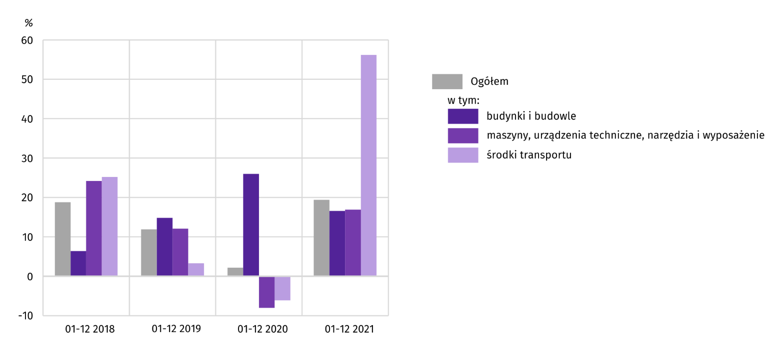
W 2021 r. zdecydowanie najwięcej zainwestowały przedsiębiorstwa prowadzące działalność w zakresie przetwórstwa przemysłowego (57,4% ogółu poniesionych nakładów). Stosunkowo duży udział przypadał także m.in. na obsługę rynku nieruchomości (17,7%) i handel; naprawę pojazdów samochodowych (4,3%). W strukturze według sekcji, w porównaniu z okresem styczeń-grudzień 2020 r., najbardziej zwiększył się udział nakładów poniesionych przez przedsiębiorstwa prowadzące działalność głównie w zakresie obsługi rynku nieruchomości (o 6,3 p.proc.), natomiast najbardziej zmniejszył się - przez przedsiębiorstwa specjalizujące się w dostawie wody; gospodarowaniu ściekami i odpadami; rekultywacji (o 2,7 p.proc.).
WYNIKI FINANSOWE PRZEDSIĘBIORSTW
W okresie styczeń-grudzień 2021 r. badane przedsiębiorstwa uzyskały lepsze wyniki finansowe niż rok wcześniej. Odnotowano znaczący wzrost wyniku na sprzedaży produktów, towarów i materiałów oraz wyniku na pozostałej działalności operacyjnej, natomiast pogorszeniu uległ wynik na operacjach finansowych. Skala wzrostu wyniku na sprzedaży i na pozostałej działalności operacyjnej pozwoliła na wypracowanie wyższego niż przed rokiem wyniku finansowego netto. W 2021 r. przychody rosły szybciej niż koszty działalności. W efekcie wzrosła rentowność badanych przedsiębiorstw, a spadł poziom kosztów. Pogorszyła się natomiast płynność finansowa.
Tablica 14. Przychody, koszty oraz wyniki finansowe podmiotów objętych badaniem
Wyszczególnienie | 01–12 2020 | 01–12 2021
Wyszczególnienie | w mln zł
Przychody z całokształtu działalności | 44428,9 | 53040,7
w tym przychody ze sprzedaży produktów, towarów i materiałów | 43003,8 | 51715,0
Koszty uzyskania przychodów z całokształtu działalności | 41913,3 | 49458,1
w tym koszt własny sprzedanych produktów oraz wartość sprzedanych towarów i materiałów | 40397,3 | 48237,8
Wynik na sprzedaży produktów, towarów i materiałów | 2606,5 | 3477,3
Wynik na pozostałej działalności operacyjnej | 77,8 | 320,2
Wynik na operacjach finansowych | -168,6 | -214,9
Wynik finansowy brutto | 2515,7 | 3582,5
Wynik finansowy netto | 2086,7 | 2966,9
zysk netto | 2543,6 | 3187,8
strata netto | 456,9 | 221,0

Przychody z całokształtu działalności w okresie styczeń-grudzień 2021 r. osiągnęły 53040,7 mln zł, co oznaczało wzrost o 19,4% w relacji do 2020 r., natomiast koszty uzyskania tych przychodów zwiększyły się o 18,0% do 49458,1 mln zł, co wpłynęło na spadek wskaźnika poziomu kosztów. Przychody netto ze sprzedaży produktów, towarów i materiałów wzrosły o 20,3%, a koszty tej działalności zwiększyły się o 19,4%. W ujęciu wartościowym największy wzrost przychodów netto ze sprzedaży produktów, towarów i materiałów odnotowano w przetwórstwie przemysłowym oraz w handlu; naprawie pojazdów samochodowych, natomiast spadek – w budownictwie.
Wynik finansowy ze sprzedaży produktów, towarów i materiałów wyniósł 3477,3 mln zł i był wyższy o 870,8 mln zł (o 33,4%) niż w 2020 r. Wynik na pozostałej działalności operacyjnej zwiększył się o 242,4 mln zł (ponad 4-krotnie) do 320,2 mln zł. Wynik na operacjach finansowych wyniósł minus 214,9 mln zł, podczas gdy w 2020 r. ukształtował się na poziomie minus 168,6 mln zł.
Wynik finansowy brutto osiągnął wartość 3582,5 mln zł i był wyższy o 1066,9 mln zł (o 42,4%) od uzyskanego w 2020 r. Zwiększyła się relacja podatku dochodowego od osób prawnych i fizycznych do zysku brutto — z 14,6% do 16,2%.
Wynik finansowy netto ukształtował się na poziomie 2966,9 mln zł i był wyższy o 880,2 mln zł (o 42,2%) w porównaniu z uzyskanym w 2020 r.; zysk netto wzrósł o 25,3%, a strata netto zmniejszyła się o 51,6%.
W omawianym okresie zysk netto wykazało 84,2% badanych przedsiębiorstw, wobec 80,2% w 2020 r. Udział przychodów przedsiębiorstw wykazujących zysk netto w ogólnej kwocie przychodów z całokształtu działalności zwiększył się z 80,1% do 92,9%. W przetwórstwie przemysłowym zysk netto odnotowało 83,3% przedsiębiorstw (w 2020 r. — 79,1%), a udział uzyskanych przez nie przychodów w przychodach wszystkich podmiotów tej sekcji wyniósł 91,6% (rok wcześniej 82,7%).
W badanych przedsiębiorstwach odnotowano poprawę podstawowych wskaźników ekonomiczno-finansowych. W skali roku wskaźnik poziomu kosztów z całokształtu działalności zmniejszył się o 1,1 p.proc., a wskaźniki rentowności obrotu brutto i netto wzrosły odpowiednio o 1,1 p.proc. i 0,9 p.proc. Rentowność ze sprzedaży produktów, towarów i materiałów zwiększyła się o 0,6 p.proc. Pogorszyła się natomiast płynność finansowa – I stopnia o 12,8 p.proc. oraz II stopnia – o 10,8 p.proc.
Tablica 15. Podstawowe wskaźniki ekonomiczno-finansowe podmiotów objętych badaniem
Wyszczególnienie | 01–12 2020 | 01–12 2021
Wyszczególnienie | w %
Wskaźnik poziomu kosztów | 94,3 | 93,2
Wskaźnik rentowności ze sprzedaży produktów, towarów i materiałów | 6,1 | 6,7
Wskaźnik rentowności obrotu brutto | 5,7 | 6,8
Wskaźnik rentowności obrotu netto | 4,7 | 5,6
Wskaźnik płynności finansowej I stopnia | 54,6 | 41,8
Wskaźnik płynności finansowej II stopnia | 110,5 | 99,7
W 2021 r. najbardziej rentowny rodzaj działalności stanowiły sekcje: działalność profesjonalna, naukowa i techniczna (wskaźnik rentowności obrotu netto 18,6%) oraz administrowanie i działalność wspierająca (10,5%), a najmniej – handel; naprawa pojazdów samochodowych (3,1%) i obsługa rynku nieruchomości (3,6%). W porównaniu z czterema kwartałami 2020 r. poprawę rentowności obrotu netto odnotowano w większości sekcji, przy czym największą w zakwaterowaniu i gastronomii (o 11,9 p.proc. do 9,3%) oraz opiece zdrowotnej i pomocy społecznej (o 9,4 p.proc. do 9,0%). Pogorszenie rentowności obrotu netto odnotowano natomiast w obsłudze rynku nieruchomości (o 3,2 p.proc. do 3,6%) oraz budownictwie (o 2,3 p.proc. do 6,0%).
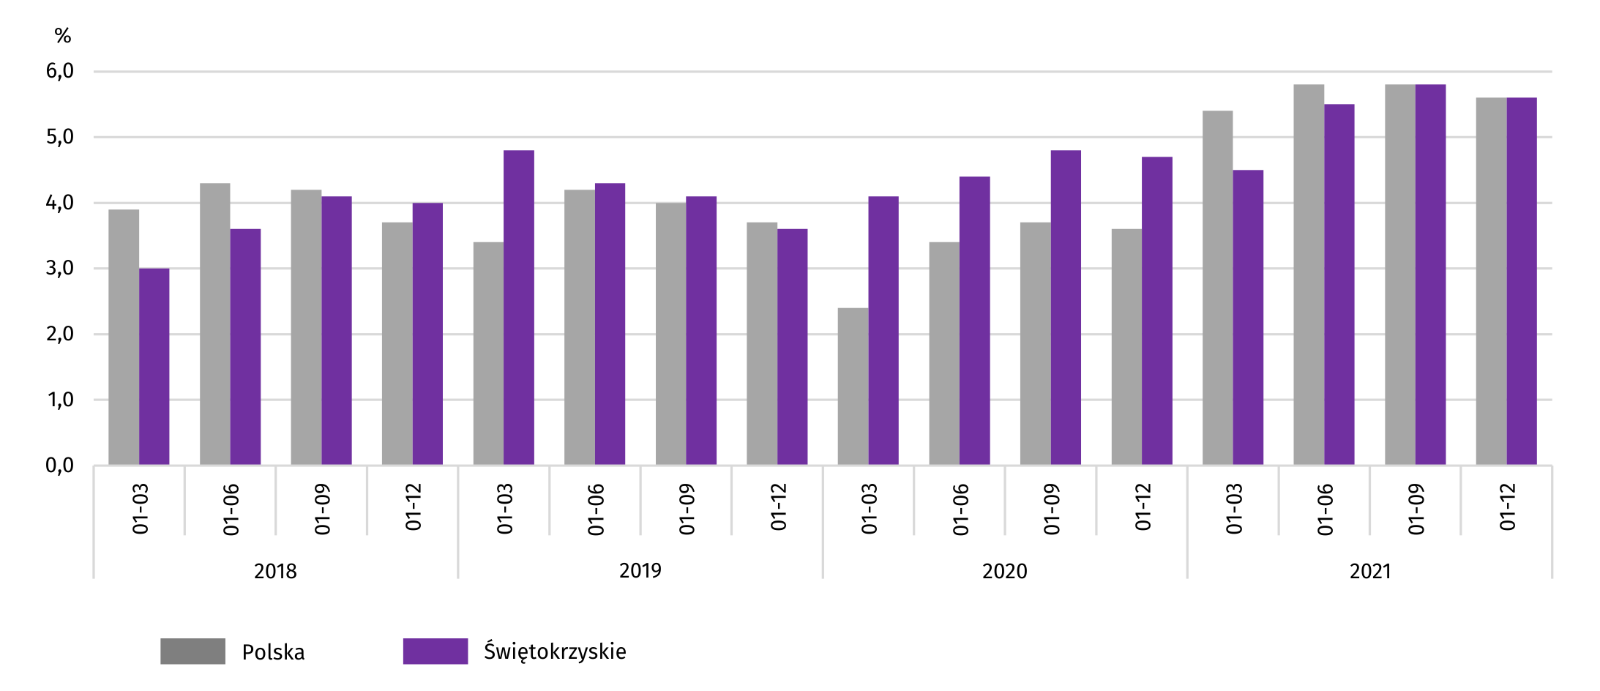
Wykres 16. Wskaźnik rentowności obrotu netto

Wartość aktywów obrotowych badanych przedsiębiorstw wyniosła na koniec grudnia 2021 r. 20429,4 mln zł i była wyższa o 14,1% od stanu odnotowanego w końcu grudnia 2020 r., przy czym odnotowano wzrost: krótkoterminowych rozliczeń międzyokresowych (o 33,3%), należności krótkoterminowych (o 28,2%) oraz zapasów (o 17,4%), natomiast spadek – inwestycji krótkoterminowych (o 5,6%).
W rzeczowej strukturze aktywów obrotowych zwiększyły się udziały: zapasów (z 35,9% do 37,0%), należności krótkoterminowych (z 31,2% do 35,0%) oraz krótkoterminowych rozliczeń międzyokresowych (z 2,4% do 2,8%), a obniżył się odsetek inwestycji krótkoterminowych (z 30,5% do 25,2%).
W strukturze zapasów zwiększyły się udziały towarów – o 1,2 p.proc. do 27,1% i materiałów – o 0,8 p.proc. do 27,6%, a zmniejszyły się odsetki produktów gotowych – o 0,5 p.proc. do 23,9% oraz półproduktów i produktów w toku – o 0,2 p.proc. do 17,8%.
Aktywa obrotowe nadal finansowane były głównie zobowiązaniami krótkoterminowymi — relacja zobowiązań krótkoterminowych do aktywów obrotowych wyniosła 60,4%, wobec 55,8% rok wcześniej.
Zobowiązania długo- i krótkoterminowe (bez funduszy specjalnych) w końcu grudnia 2021 r. wyniosły 19591,1 mln zł i były o 14,9% wyższe niż przed rokiem. Zobowiązania długoterminowe stanowiły 37,0% ogółu zobowiązań (wobec 41,1% na koniec czwartego kwartału 2020 r.). Wartość zobowiązań długoterminowych wyniosła 7255,2 mln zł i była o 2,9% wyższa niż rok wcześniej. Zobowiązania krótkoterminowe badanych przedsiębiorstw wyniosły 12335,9 mln zł i w skali roku wzrosły o 23,5%, w tym z tytułu podatków, ceł, ubezpieczeń i innych świadczeń zwiększyły się o 36,0%, a z tytułu dostaw i usług wzrosły o 27,6%, natomiast z tytułu kredytów i pożyczek – o 15,5%.
PODMIOTY GOSPODARKI NARODOWEJ
Według stanu na koniec lutego br. w rejestrze REGON wpisanych było 124026 podmiotów gospodarki narodowej, tj. więcej o 3,0% niż przed rokiem i o 0,1% więcej niż w końcu stycznia bieżącego roku.
Liczba zarejestrowanych osób fizycznych prowadzących działalność gospodarczą wyniosła 94993 i w porównaniu z analogicznym okresem ubiegłego roku wzrosła o 2,8%. Do rejestru REGON wpisanych było 15954 spółki, w tym 8158 spółek handlowych oraz 7726 spółek cywilnych. W skali roku liczba spółek ogółem oraz spółek handlowych wzrosła odpowiednio o 5,1% i 10,5%, a spółek cywilnych było o 1 mniej.
Według przewidywanej liczby pracujących przeważały podmioty o liczbie pracujących poniżej 10 osób (96,3% ogółu podmiotów zarejestrowanych w rejestrze REGON). Udział podmiotów z deklarowaną liczbą pracujących 10-49 osób wyniósł 3,0%, a podmioty powyżej 49 pracujących stanowiły niespełna 1%. W skali roku wzrost liczby podmiotów wystąpił jedynie w przedziale liczby pracujących 0-9 (o 3,1%).
W analizowanym okresie największy wzrost liczby zarejestrowanych podmiotów, w relacji do lutego ubiegłego roku, odnotowano w sekcjach: wytwarzanie i zaopatrywanie w energię elektryczną gaz, parę wodną i gorącą wodę (o 30,4%), informacja i komunikacja (o 10,4%), administrowanie i działalność wspierająca (o 6,4%) oraz budownictwo (6,2%).
W lutym br. liczba wpisanych do rejestru REGON nowych podmiotów wyniosła 722, tj. o 11,4% mniej niż w poprzednim miesiącu. Wśród nowo zarejestrowanych jednostek przeważały osoby fizyczne prowadzące działalność gospodarczą, których wpisano 607 (o 14,0% mniej niż w styczniu br.). Liczba nowo zarejestrowanych spółek handlowych (71) była mniejsza o 1,4% od notowanej w styczniu br., w tym spółek z ograniczoną odpowiedzialnością (63) – o 7,4% mniej.
W lutym br. wykreślono z rejestru REGON 580 podmiotów (o 36,0% mniej niż przed miesiącem), w tym 534 osoby fizyczne prowadzące działalność gospodarczą (mniej o 37,4%).
Wykres 17. Podmioty gospodarki narodowej nowo zarejestrowane i wyrejestrowane według powiatów w lutym 2022 r.
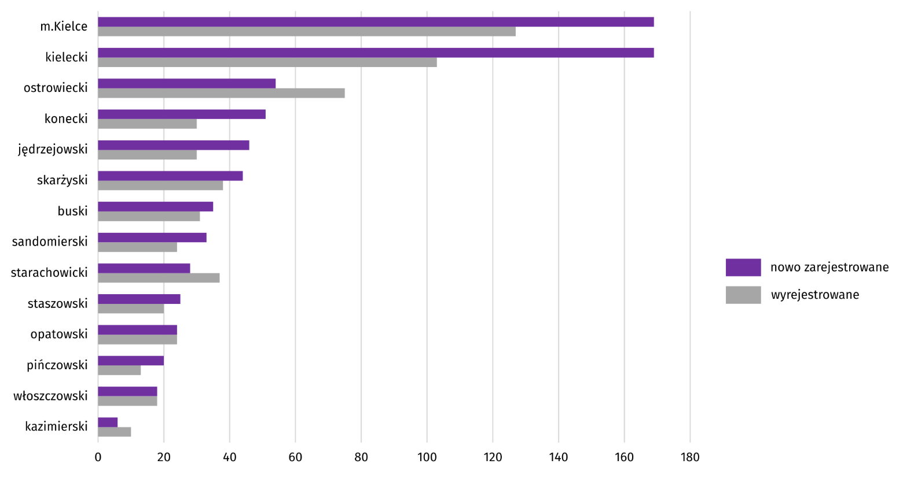
Według stanu na koniec lutego br. w rejestrze REGON 14941 podmiotów miało zawieszoną działalność (o 1,6% więcej niż przed miesiącem). Zdecydowaną większość stanowiły osoby fizyczne (96,3% ogółu podmiotów z zawieszoną działalnością, wobec 96,2% w styczniu br.).
Mapa 2. Podmioty gospodarki narodowej z zawieszoną działalnością w lutym 2022 r.
Stan w końcu miesiąca
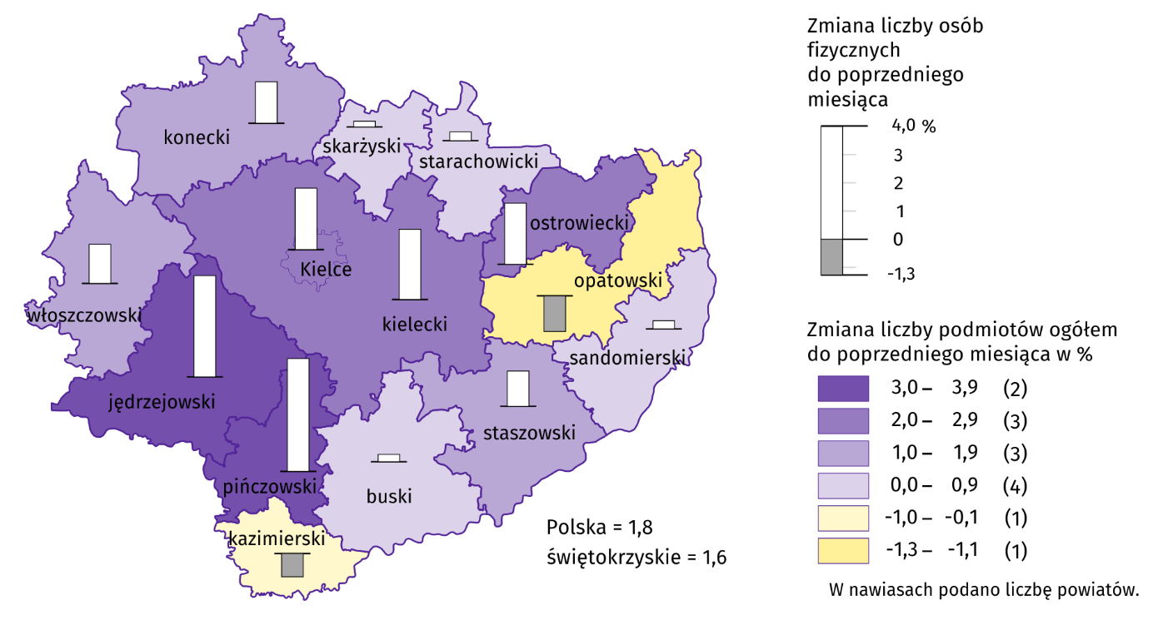
KONIUNKTURA GOSPODARCZA
W marcu wskaźnik ogólnego klimatu koniunktury we wszystkich prezentowanych obszarach gospodarki kształtuje się na poziomie niższym lub zbliżonym do notowanego w lutym. Największy spadek ocen odnotowano w budownictwie. Ponownie wskaźnik we wszystkich obszarach jest ujemny.
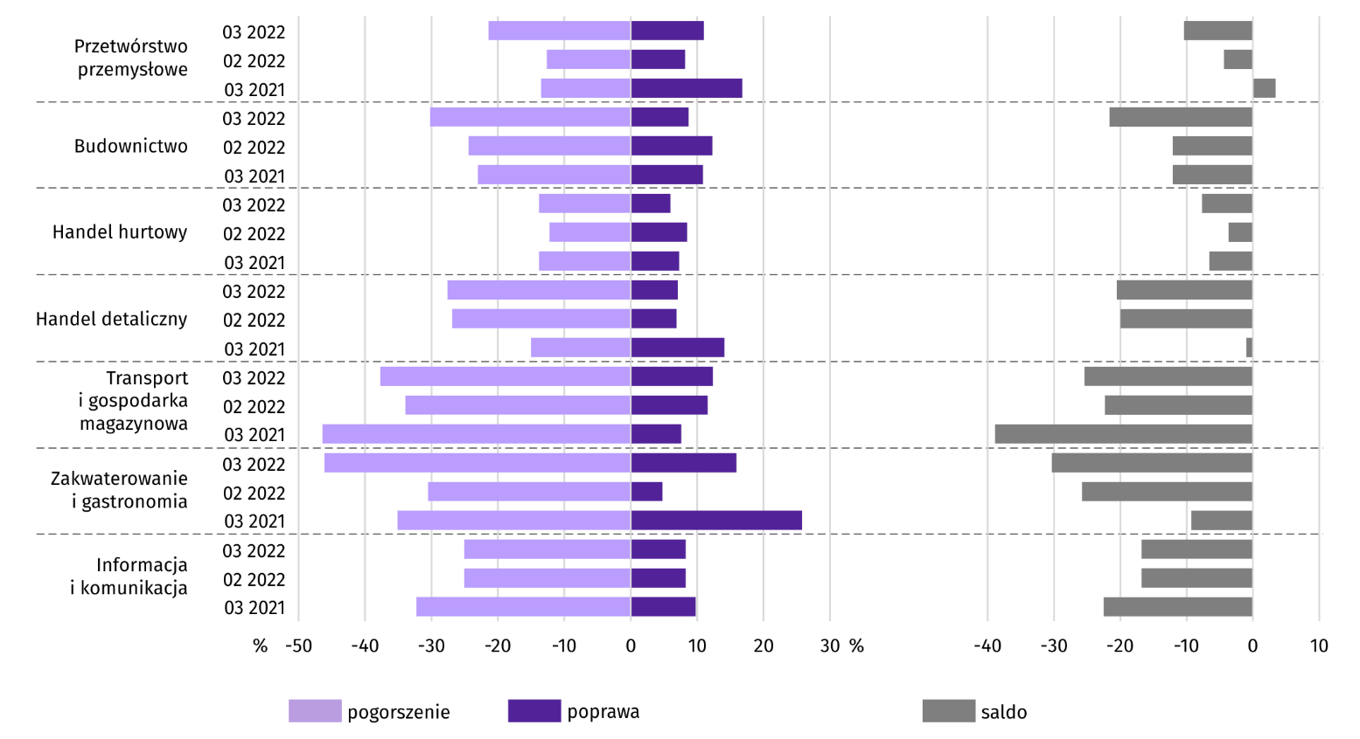
Wykres 18. Wskaźniki ogólnego klimatu koniunktury według rodzaju działalności (sekcje i działy PKD 2007)

Wyniki badania dotyczące wpływu pandemii koronawirusa SARS-CoV-2 na koniunkturę gospodarczą
W marcu 2022 r. przedsiębiorcy działający we wszystkich badanych rodzajach działalności najczęściej byli zdania, że pandemia koronawirusa w bieżącym miesiącu spowoduje nieznaczne negatywne konsekwencje dla prowadzonej przez ich firmę działalności. Najmniejszy wpływ pandemia miała na przedsiębiorstwa zajmujące się handlem hurtowym. Spośród firm specjalizujących się w działalności tego rodzaju, nieznaczne skutki zadeklarowało 86,5%, a kolejne 5,2% stwierdziło brak negatywnych skutków oraz w przetwórstwie przemysłowym, w którym było to odpowiednio 79,7% i 9,5%. Na najtrudniejszą sytuację wskazywano w usługach, w których 7,7% badanych uznało skutki pandemii za poważne, a 30,3% za zagrażające stabilności firmy.

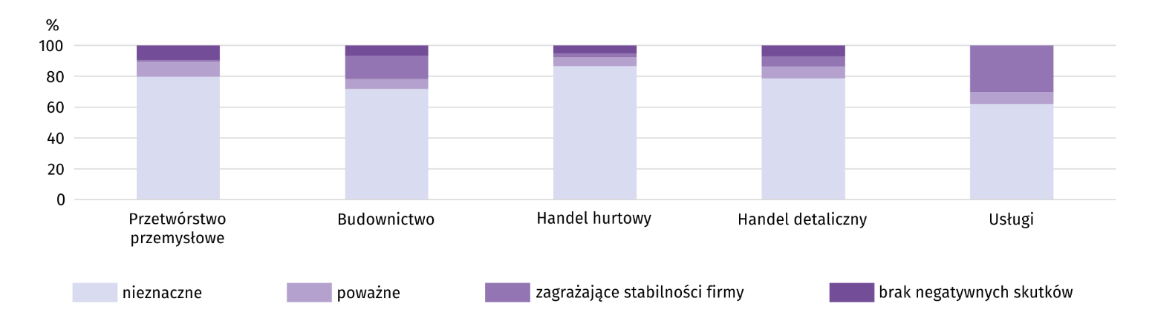
Pyt. 1. Negatywne skutki pandemii koronawirusa i jej konsekwencje dla prowadzonej przez Państwa firmę działalności gospodarczej będą w bieżącym miesiącu:
Wśród prezentowanych rodzajów działalności, w marcu 2022 r. praca zdalna i zbliżone formy pracy w najwyższym stopniu obejmą zatrudnionych w handlu hurtowym (7,3%) i handlu detalicznym (6,4%). Z nieplanowanymi nieobecnościami pracowników, wynikającymi z urlopów, opieki nad dziećmi, członkami rodziny itp. najczęściej zmagać się będą przedstawiciele firm budowlanych i handlu detalicznego (po 5,1% badanych prowadzących taką działalność). Najwyższy odsetek przedsiębiorstw spodziewających się braku pracowników z uwagi na kwarantannę lub inne ograniczenia wystąpił w handlu detalicznym (6,7%).
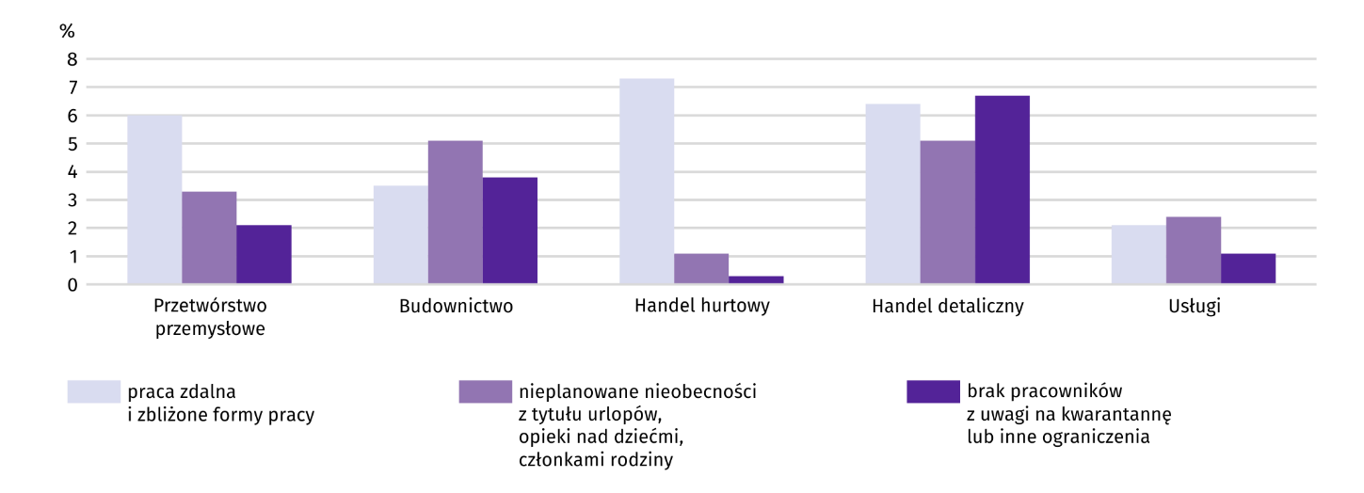
Pyt. 2. Proszę podać szacunkowo, jaki procent pracowników Państwa firmy (niezależnie od rodzaju umowy: o pracę, cywilnoprawną, pracowników samozatrudnionych, stażystów, agentów itp.) obejmie w bieżącym miesiącu każda z poniższych sytuacji:
W marcu 2022 r. przedsiębiorcy w większości prezentowanych obszarów działalności gospodarczej przewidywali spadek zamówień składanych przez klientów. Zdecydowanie największy oczekiwany był w budownictwie (o 14,5%). Wzrostu zamówień spodziewały się jedynie firmy usługowe (o 4,1%).
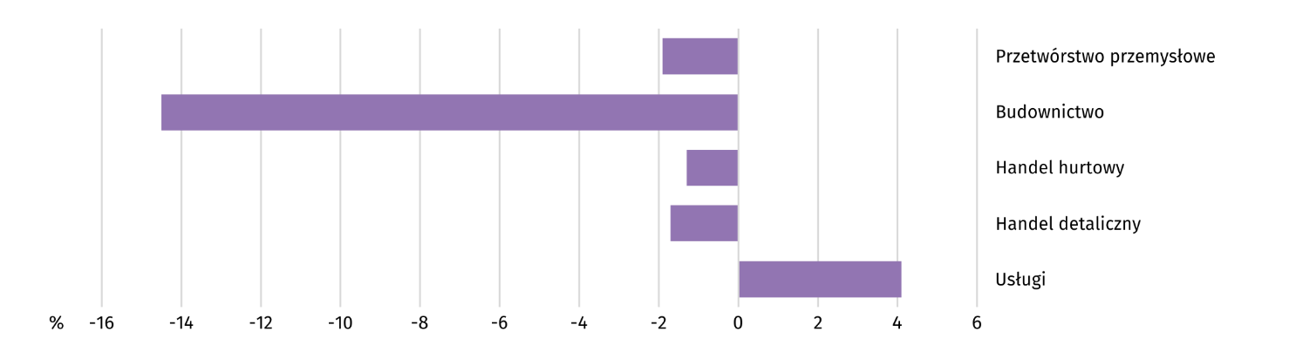
Pyt. 3. Jaka będzie w bieżącym miesiącu szacunkowa (w procentach) zmiana zamówień na półprodukty, surowce, towary lub usługi itp. składanych w Państwa firmie przez klientów? Niezależnie od przyczyny zmiany i w porównaniu do sytuacji gdyby nie było pandemii:
Spośród prezentowanych obszarów działalności, w przypadku utrzymania bieżących działań powziętych w celu zwalczania koronawirusa, najdłużej byliby w stanie przetrwać przedsiębiorcy prowadzący działalność w budownictwie. Swoją zdolność przetrwania na powyżej 6 miesięcy oceniało 71,7% z nich. Skutki pandemii mocno odczuwają natomiast przedsiębiorstwa handlu hurtowego. Powyżej 6 miesięcy byłoby w stanie przetrwać 14,5% ich ogółu, a prawie 80% nie przetrwałoby 3 miesięcy.
Pyt. 4. Jeżeli bieżące działania i ograniczenia powzięte w celu zwalczania koronawirusa przez władze państwowe w Polsce (ale także wynikające z działań innych krajów, np. w zakresie ruchu granicznego) funkcjonujące w momencie wypełniania ankiety utrzymywałyby się przez dłuższy czas, ile miesięcy Państwa przedsiębiorstwo byłoby w stanie przetrwać?
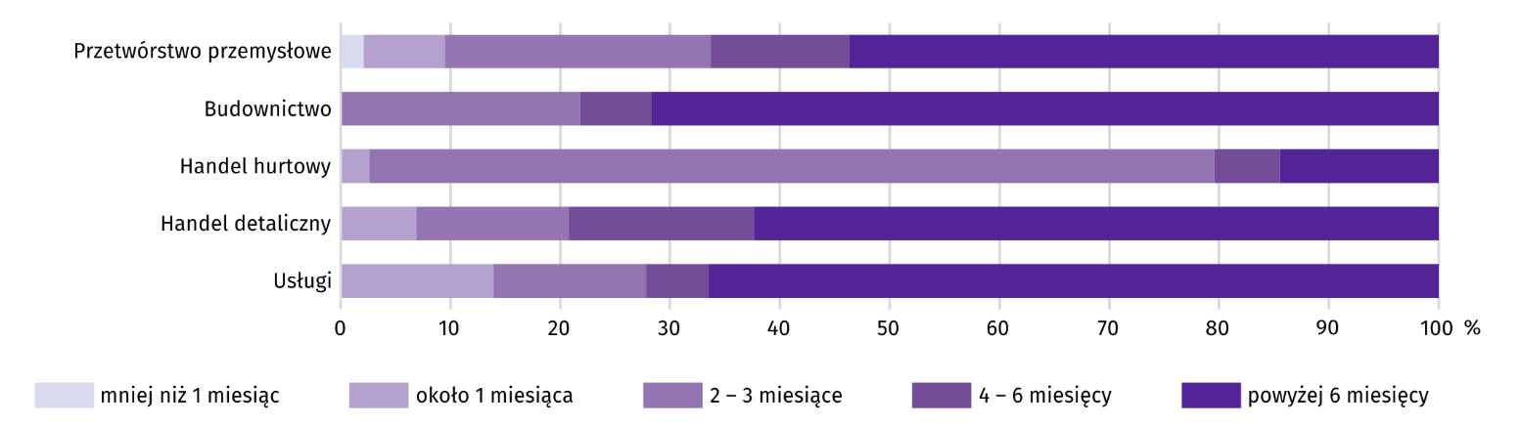
Wśród zaobserwowanych w ostatnich trzech miesiącach (grudzień, styczeń, luty) negatywnych skutków pandemii koronawirusa najczęściej spotykany był wzrost kosztów. Najwyższy udział firm borykających się z tym problemem wystąpił w przetwórstwie przemysłowym (77,5%) i handlu detalicznym (61,8%). Z zakłóceniem w łańcuchu dostaw najczęściej spotykano się również w przetwórstwie przemysłowym. Na ten skutek pandemii wskazało 52,4% podmiotów prowadzących taką działalność. Na spadek sprzedaży (przychodów) zdecydowanie najczęściej natrafiały firmy usługowe (47,0%), natomiast z brakiem pracowników najczęściej stykały się firmy budowlane (40,2%) oraz przetwórstwa przemysłowego i usług (po 26,9%). Pozostałe skutki pandemii spotykane były znacznie rzadziej. Duże zaburzenia organizacyjne w funkcjonowaniu przedsiębiorstwa występowały głównie w usługach (27,8%). W usługach wystąpił także najwyższy udział firm z nadmiernymi zapasami (10,7%). Problemy z bieżącym finansowaniem najczęściej dotykały firm z handlu detalicznego i usług (odpowiednio 11,8% i 10,7%). Nie napotykano na ograniczenia w prowadzeniu działalności gospodarczej („zamknięcia” działalności).
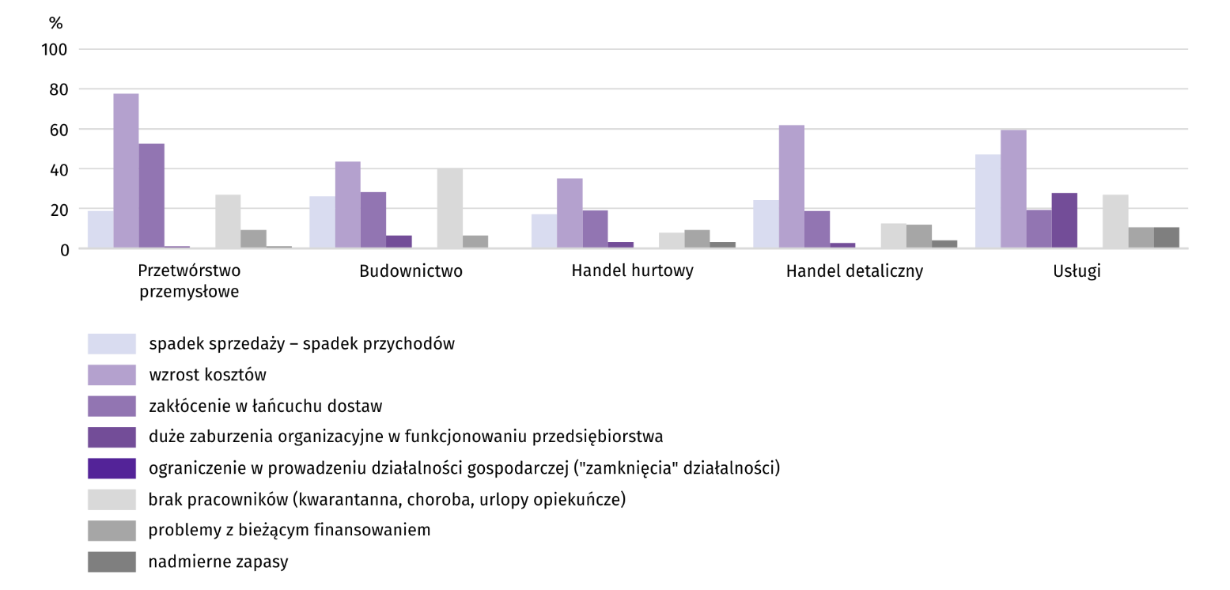
Pyt. 5. Z zaobserwowanych w ostatnich trzech miesiącach (grudzień, styczeń, luty) negatywnych skutków pandemii koronawirusa najbardziej do Państwa firmy odnoszą się:
W marcu 2022 r. wśród prezentowanych obszarów działalności gospodarczej zdecydowanie największy wzrost zatrudnienia spodziewany był w budownictwie (o 6,1%). Nieznacznie większego zatrudnienia oczekiwano również w przetwórstwie przemysłowym (o 0,4%). Spadek przewidywany był natomiast w handlu detalicznym i usługach (odpowiednio o 1,2% i 0,4%).
Pyt. 6. Jaka będzie w bieżącym miesiącu, w relacji do poprzedniego miesiąca, szacunkowa (w procentach) zmiana poziomu zatrudnienia w Państwa firmie?
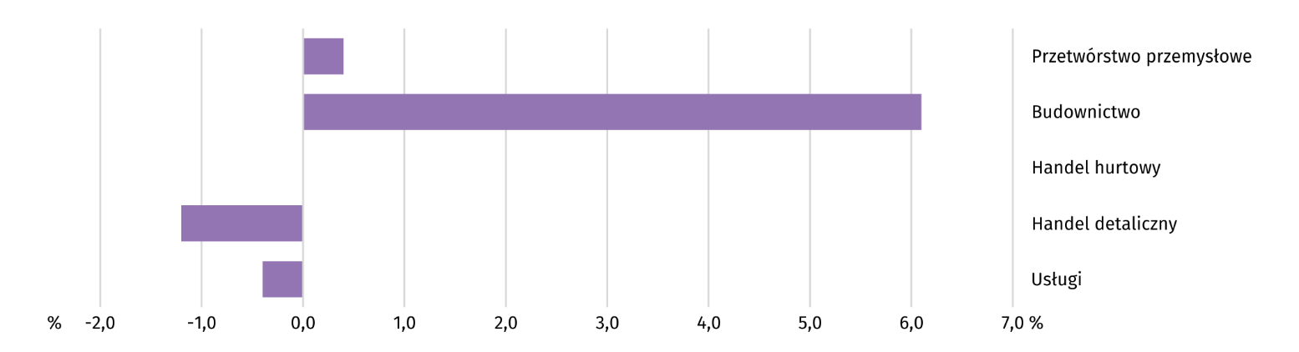

Dane dotyczące wyników badań koniunktury gospodarczej znajdują się na stronie https://zielonagora.stat.gov.pl/osrodki/osrodek-badan-koniunktury/obk-dane/.

WYBRANE DANE O WOJEWÓDZTWIE ŚWIĘTOKRZYSKIM
WYSZCZEGÓLNIENIE  A – 2021 r.  B – 2022 r. |  | 01 | 02 | 03 | 04 | 05 | 06 | 07 | 08 | 09 | 10 | 11 | 12
Przeciętne zatrudnienie w sektorze przedsiębiorstwª  (w tys. osób) | A | 122,0 | 122,7 | 122,7 | 122,4 | 122,9 | 123,0 | 123,4 | 123,4 | 123,5 | 123,7 | 123,7 | 122,8
 | B | 123,3 | 123,4
poprzedni miesiąc = 100 | A | 99,3 | 100,6 | 100,0 | 99,7 | 100,4 | 100,1 | 100,3 | 100,0 | 100,1 | 100,2 | 100,0 | 99,3
 | B | 100,4 | 100,1
analogiczny miesiąc poprzedniego roku = 100 | A | 98,5 | 97,2 | 97,9 | 99,7 | 101,2 | 100,9 | 100,4 | 100,3 | 100,1 | 100,4 | 100,8 | 99,9
 | B | 101,0 | 100,6
Bezrobotni zarejestrowani^{b} (w tys. osób) | A | 46,9 | 46,9 | 45,6 | 44,2 | 43,2 | 41,8 | 41,0 | 40,6 | 39,2 | 38,1 | 37,9 | 38,0
 | B | 39,8 | 39,5
Stopa bezrobocia^{bc} (w %) | A | 8,9 | 8,9 | 8,7 | 8,4 | 8,2 | 8,0 | 7,8 | 7,8 | 7,5 | 7,3 | 7,3 | 7,3
 | B | 7,6 | 7,5
Oferty pracy (zgłoszone w ciągu miesiąca) | A | 1610 | 3077 | 2665 | 2107 | 2234 | 2426 | 1882 | 2112 | 2513 | 2480 | 1581 | 1366
 | B | 1817 | 3741
Liczba bezrobotnych na 1 ofertę pracy^{b} | A | 39 | 25 | 27 | 22 | 20 | 18 | 21 | 18 | 17 | 16 | 18 | 25
 | B | 24 | 15
Przeciętne miesięczne wynagrodzenia brutto w sektorze przedsiębiorstwª (w zł) | A | 4642,52 | 4608,70 | 4821,71 | 4739,99 | 4720,70 | 4741,34 | 4987,57 | 4875,59 | 4886,37 | 4940,66 | 5079,77 | 5306,82
 | B | 4966,20 | 4998,92
poprzedni miesiąc = 100 | A | 96,2 | 99,3 | 104,6 | 98,3 | 99,6 | 100,4 | 105,2 | 97,8 | 100,2 | 101,1 | 102,8 | 104,5
 | B | 93,6 | 100,7
analogiczny miesiąc poprzedniego roku = 100 | A | 104,0 | 104,2 | 108,3 | 110,6 | 109,2 | 110,2 | 108,7 | 107,9 | 106,3 | 107,0 | 108,0 | 110,0
 | B | 107,0 | 108,5
Wskaźnik cen:
towarów i usług konsumpcyjnych^{d}:
analogiczny okres poprzedniego roku = 100 | A | . | . | 102,3 | . | . | 105,1 | . | . | 105,7 | . | . | 103,0
 | B | . | .
a W przedsiębiorstwach, w których liczba pracujących przekracza 9 osób. b Stan w końcu okresu. c Udział zarejestrowanych bezrobotnych w cywilnej ludności aktywnej zawodowo, szacowanej na koniec każdego miesiąca. d W kwartale.
WYBRANE DANE O WOJEWÓDZTWIE ŚWIĘTOKRZYSKIM (cd.)
WYSZCZEGÓLNIENIE  A – 2021 r.  B – 2022 r. |  | 01 | 02 | 03 | 04 | 05 | 06 | 07 | 08 | 09 | 10 | 11 | 12
Wskaźnik cen (dok.):
skupu ziarna zbóż:
poprzedni miesiąc = 100 | A | 103,9 | 102,8 | 103,2 | 100,9 | 100,3 | 104,9 | 92,3 | 99,8 | 101,3 | 109,9 | 117,0 | 114,5
 | B | 97,0 | 95,8
analogiczny miesiąc poprzedniego roku = 100 | A | 124,6 | 127,0 | 129,6 | 124,0 | 111,7 | 128,6 | 127,3 | 133,8 | 133,7 | 137,4 | 141,8 | 161,0
 | B | 150,3 | 140,0
skupu żywca rzeźnego wołowego (bez cieląt):
poprzedni miesiąc = 100 | A | 102,3 | 100,9 | 100,5 | 100,7 | 102,5 | 105,6 | 98,1 | 103,1 | 99,2 | 109,9 | 97,4 | 110,7
 | B | 107,8 | 98,9
analogiczny miesiąc poprzedniego roku = 100 | A | 103,3 | 101,8 | 103,8 | 109,3 | 110,0 | 116,6 | 119,2 | 120,9 | 119,0 | 127,7 | 124,2 | 134,5
 | B | 141,7 | 138,9
skupu żywca rzeźnego wieprzowego:
poprzedni miesiąc = 100 | A | 101,7 | 108,0 | 124,9 | 97,3 | 102,9 | 99,2 | 95,3 | 103,7 | 88,0 | 95,5 | 97,2 | 109,8
 | B | 95,7 | 94,8
analogiczny miesiąc poprzedniego roku = 100 | A | 65,8 | 68,4 | 84,0 | 87,3 | 103,2 | 93,8 | 99,3 | 105,5 | 101,1 | 101,1 | 107,4 | 120,7
 | B | 113,5 | 99,6
Relacje cen skupuª żywca wieprzowego do cen  targowiskowych żyta | A | . | . | . | . | . | . | 7,0 | 7,1 | 5,7 | 5,4 | 5,2 | 5,5
 | B | 5,0 | 4,3
Produkcja sprzedana przemysłu^{b} (w cenach stałych):
poprzedni miesiąc = 100 | A | 96,1 | 107,3 | 125,3 | 92,3 | 100,6 | 104,5 | 97,1 | 94,9 | 109,9 | 100,1 | 110,4 | 99,1
 | B | 76,6* | 112,8
analogiczny miesiąc poprzedniego roku = 100 | A | 98,0 | 102,6 | 111,2 | 132,4 | 124,3 | 118,0 | 113,5 | 113,3 | 109,6 | 108,8 | 121,1 | 139,1
 | B | 110,8* | 116,5
Produkcja budowlano-montażowa^{b} (w cenach bieżących):
poprzedni miesiąc = 100 | A | 37,6 | 76,0 | 205,1 | 84,1 | 163,9 | 121,8 | 71,5 | 126,3 | 109,0 | 116,5 | 118,4 | 134,9
 | B | 31,7 | 86,2
analogiczny miesiąc poprzedniego roku = 100 | A | 65,5 | 41,4 | 46,3 | 53,0 | 85,5 | 91,9 | 77,1 | 92,6 | 109,5 | 126,2 | 126,9 | 180,2
 | B | 151,7 | 172,1
a Ceny bieżące bez VAT. b W przedsiębiorstwach, w których liczba pracujących przekracza 9 osób.
WYBRANE DANE O WOJEWÓDZTWIE ŚWIĘTOKRZYSKIM (dok.)
WYSZCZEGÓLNIENIE  A – 2021 r.  B – 2022 r. |  | 01 | 02 | 03 | 04 | 05 | 06 | 07 | 08 | 09 | 10 | 11 | 12
Mieszkania oddane do użytkowania (od początku roku) | A | 251 | 542 | 1209 | 1776 | 2055 | 2349 | 2716 | 3017 | 3351 | 3636* | 4094* | 4525*
 | B | 372 | 698
analogiczny okres poprzedniego roku = 100 | A | 56,4 | 84,6 | 149,6 | 162,8 | 146,6 | 117,6 | 113,9 | 110,8 | 112,4 | 114,4* | 119,4* | 113,9*
 | B | 148,2 | 128,8
Sprzedaż detaliczna towarówª (w cenach bieżących):
poprzedni miesiąc = 100 | A | 78,6 | 101,6 | 117,3 | 98,1 | 103,3 | 100,9 | 102,0 | 103,0 | 103,4 | 102,2 | 95,6 | 109,3
 | B | 78,7 | 110,4
analogiczny miesiąc poprzedniego roku = 100 | A | 94,8 | 89,3 | 102,1 | 118,9 | 112,0 | 107,0 | 93,9 | 107,5 | 109,5 | 113,9 | 118,0 | 111,2
 | B | 111,2 | 120,9
Wskaźnik rentowności obrotu w przedsiębiorstwach^{b}:
brutto^{c} (w %) | A | . | . | 5,3 | . | . | 6,4 | . | . | 6,9 | . | . | 6,8
 | B | . | .
netto^{d} (w %) | A | . | . | 4,5 | . | . | 5,5 | . | . | 5,8 | . | . | 5,6
 | B | . | .
Nakłady inwestycyjne przedsiębiorstw^{b} (w tys. zł; ceny bieżące) | A | . | . | 351381 | . | . | 637599 | . | . | 1059512 | . | . | 1964433
 | B | . | .
analogiczny okres poprzedniego roku = 100 (ceny bieżące) | A | . | . | 109,0 | . | . | 89,5 | . | . | 96,7 | . | . | 119,4
analogiczny okres poprzedniego roku = 100 (ceny bieżące) | B | . | .
Podmioty gospodarki narodowej^{e} w rejestrze REGON (stan w końcu okresu) | A | 120205 | 120424 | 120783 | 121242 | 121827 | 122276 | 122600 | 123003 | 123460 | 123736 | 123980 | 124033
 | B | 123919 | 124026
w tym spółki handlowe | A | 7359 | 7383 | 7484 | 7540 | 7587 | 7625 | 7706 | 7760 | 7820 | 7890 | 7946 | 8038
 | B | 8110 | 8158
w tym z udziałem kapitału zagranicznego | A | 518 | 519 | 518 | 518 | 516 | 516 | 521 | 521 | 519 | 522 | 520 | 524
 | B | 525 | 514
a W przedsiębiorstwach, w których liczba pracujących przekracza 9 osób. b W przedsiębiorstwach, w których liczba pracujących przekracza 49 osób; dane są prezentowane narastająco. c Relacja wyniku finansowego brutto do przychodów z całokształtu działalności. d Relacja wyniku finansowego netto do przychodów z całokształtu działalności. e Bez osób prowadzących gospodarstwa indywidualne w rolnictwie.

W przypadku cytowania danych Głównego Urzędu Statystycznego prosimy o zamieszczenie informacji: „Źródło danych GUS”, a w przypadku publikowania obliczeń dokonanych na danych opublikowanych przez GUS prosimy o zamieszczenie informacji: „Opracowanie własne na podstawie danych GUS”.

Opracowanie merytoryczne:  Urząd Statystyczny w Kielcach  p.o. Dyrektor Ewa Tomczyk  Tel: 41 249 96 02 | Rozpowszechnianie:  Informatorium Statystyczne  Tel: 41 249 96 23

 | www.kielce.stat.gov.pl |  | @Kielce_STAT |  | @UrzadStatystycznyKielce

Powiązane opracowania
Sytuacja społeczno-gospodarcza kraju
Biuletyn Statystyczny GUS
Biuletyn Statystyczny województwa świętokrzyskiego

Temat dostępny w bazach danych
Bank Danych Lokalnych (BDL)
Dziedzinowe Bazy Wiedzy (DBW)

Ważniejsze pojęcia dostępne w słowniku
Pojęcia stosowane w statystyce publicznej

Przeciętne wartości temperatur i opadów obliczono jako średnie arytmetyczne przeciętnych miesięcznych wartości z dwóch stacji hydrologiczno-meteorologicznych Instytutu Meteorologii i Gospodarki Wodnej zlokalizowanych w Kielcach i Sandomierzu.
Dane pozyskiwane są w cyklu miesięcznym i mogą ulec zmianie po opracowaniu kwartalnych danych ostatecznych.
Dotyczy osób prawnych, jednostek organizacyjnych niemających osobowości prawnej oraz osób fizycznych prowadzących działalność gospodarczą (bez osób fizycznych prowadzących gospodarstwa indywidualne w rolnictwie).
Badanie zostało przeprowadzone w dniach od 1 do 10 marca 2022 r. na próbie jednostek przemysłowych, budowlanych, handlowych i usługowych. W przeciwieństwie do podstawowego badania koniunktury, odpowiedzi na dodatkowy blok pytań były udzielane na zasadzie dobrowolności. W pytaniach 1, 4 i 5 zaprezentowany jest procent odpowiedzi respondentów na dany wariant, w pytaniach 2, 3 i 6 – średnia z wartości udzielonych odpowiedzi. Dane zostały zagregowane zgodnie z metodologią agregacji (ważenia) stosowaną standardowo w badaniu koniunktury gospodarczej.

